TIÊU CHUẨN QUỐC GIA
TCVN 9151 : 2012
CÔNG TRÌNH THỦY LỢI - QUY TRÌNH TÍNH TOÁN THỦY LỰC CỐNG DƯỚI SÂU
Hydraulic structures - Hydraulic calculation process of ground sluice
Lời nói đầu
TCVN 9151:2012 được chuyển đổi từ QP-TL-C-1-75 của Bộ Nông nghiệp và Phát triển Nông thôn theo quy định tài khoản 1 điều 69 của Luật tiêu chuẩn và Quy chuẩn kỹ thuật và điểm a khoản 1 điều 7 Nghị định số 127/2007/NĐ-CP ngày 1/8/2007 của Chính phủ quy định chi tiết thi hành một số điều của Luật tiêu chuẩn và Quy chuẩn kỹ thuật.
TCVN 9151:2012 do Viện thủy điện và năng lượng tái tạo - Viện khoa học thủy lợi Việt Nam biên soạn, Bộ Nông nghiệp và Phát triển Nông thôn đề nghị, Tổng cục Tiêu chuẩn Đo lường Chất lượng thẩm định, Bộ Khoa học và Công nghệ công bố.

CÔNG TRÌNH THỦY LỢI - QUY TRÌNH TÍNH TOÁN THỦY LỰC CỐNG DƯỚI SÂU
Hydraulic structures - Hydraulic calculation process of ground sluice
1. Phạm vi áp dụng
Tiêu chuẩn này được dùng để tính toán thủy lực cống dưới sâu cho các cấp công trình, trong các giai đoạn thiết kế.
Ngoài việc áp dụng tiêu chuẩn này, khi thiết kế cần vận dụng những kinh nghiệm khai thác và kết quả nghiên cứu của công trình tương tự.
Đối với những công trình cấp I và cấp II hoặc cấp thấp hơn nhưng phức tạp (không thể dùng các công thức thông thường để tính toán thủy lực) cần tiến hành thí nghiệm thủy lực mô hình.
CHÚ THÍCH: Khi nghiên cứu trạng thái dòng chảy trong cống, sự liên hiệp của dòng chảy sau cống với hạ lưu và tiêu năng cống, cần thực hiện với nhiều độ mở (lưu lượng) khác nhau.
2. Tài liệu viện dẫn
Các tài liệu viện dẫn sau rất cần thiết cho việc áp dụng tiêu chuẩn này. Đối với tài liệu viện dẫn ghi năm công bố thì áp dụng phiên bản được nêu. Đối với các tài liệu viện dẫn không ghi năm công bố thì áp dụng phiên bản mới nhất, bao gồm cả sửa đổi, bổ sung (nếu có).
TCVN 9147:2012 Công trình thủy lợi - Yêu cầu tính toán thủy lực đập tràn.
3. Thuật ngữ và định nghĩa
3.1. Cống dưới sâu (sluice)
Cống có cao độ trần cống tại cửa vào thấp hơn cao độ mực nước thượng lưu (H ≥ 1,5h), trong đó:
H là chiều sâu nước thượng lưu, tính đến ngưỡng cống;
h là chiều cao cống tại cuối đầu vào (các ký hiệu được biểu thị trên Hình 1).
CHÚ THÍCH:
1) Khi nói “cống” có thể hiểu là cống lấy nước hoặc tháo nước.
2) Cống dưới sâu được chia thành các phần hoặc đoạn theo Hình 1 và những tên gọi được quy định tại 3.1 đến 3.8.
3) Ngoài chiều sâu nước thượng lưu H và chiều cao cống tại cuối đầu vào h, độ ngập ở cửa vào còn phụ thuộc nhiều yếu tố khác như: hình dạng và kích thước phần vào (3.2), cửa vào, cửa ra, chế độ liên hiệp thượng hạ lưu... do đó nếu chỉ quy định như trên thì chưa đầy đủ và thiếu chính xác. Để được đầy đủ và chính xác cần tiến hành thí nghiệm xác định độ ngập ở cửa vào.
3.2. Phần vào (inlet)
Phần bố trí các kết cấu (tường biên, tường dẫn dòng v.v...) trước cửa vào (phần 1, Hình 1).
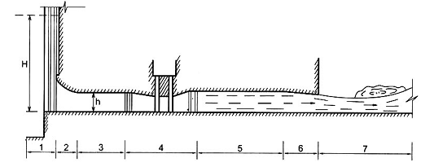
Hình 1 - Bố trí chung của cống
3.3. Đoạn chuyển tiếp (inlet contraction)
Đoạn từ cửa vào đến mặt cắt bình thường, thường là đoạn ống thu hẹp dần (phần 2, Hình 1).
3.4. Đoạn sau chuyển tiếp (upstream sluice)
Đoạn từ đầu vào đến buồng cửa van (phần 3, Hình 1).
3.5. Buồng cửa van (gate chamber of sluice well)
Phần bố trí cửa van, tường ngăn và phần chuyển tiếp từ mặt cắt bình thường đến mặt cắt phần bố trí cửa van (phần 4, Hình 1).
3.6. Đoạn ra (downstream sluice)
Đoạn từ buồng cửa van đến đầu ra (phần 5, Hình 1).
3.7. Đầu ra (Outlet)
Phần chuyển tiếp từ mặt cắt bình thường đến mặt cắt ra (phần 6, Hình 1). Đầu ra có thể là đoạn ống mở rộng hoặc thu hẹp theo chiều dòng chảy.
3.8. Phần liên hiệp (Energy dissipating device)
Phần nối tiếp giữa cống với hạ lưu (phần 7, Hình 1). Phần này có thể là đoạn kênh chuyển tiếp, kết cấu tiêu năng, mũi phun v.v...
CHÚ THÍCH: Trong những công trình cụ thể, các phần và đoạn riêng của cống có thể không có hoặc kết hợp. Ví dụ, khi cửa van bố trí ở cuối đầu vào thì không có đoạn vào; khi cửa van đặt tại cửa ra, công trình không có đoạn ra; trường hợp cửa ra không mở rộng hoặc thu hẹp, cổng không có đầu ra v.v...
3.9. Khí hóa (Gasify)
Hiện tượng xuất hiện hàng loạt các bong bóng chứa khí và hơi trong lòng chất lòng khi ở đó có nhiệt độ bình thường, nhưng áp suất bị giảm xuống dưới một trị số giới hạn gọi là áp suất phân giới.
3.10. Áp suất phân giới (Delimited pressure)
Áp suất hóa hơi.
3.11. Khí thực (Cavitation)
Hiện tượng tróc rỗ, phá hoại xâm thực bề mặt vật liệu lòng dẫn do khí hóa đủ mạnh và tác động trong một thời gian đủ dài.
3.12. Hệ số khí hóa K (Coefficient of gasify)
Đại lượng dùng để biểu thị mức độ mạnh yếu của khí hóa trong nước.
3.13. Vật chảy bao
Vật rắn có mặt ngoài (hay một phần của mặt ngoài) tiếp xúc với dòng nước chảy.
3.14. Hàm khí
Hiện tượng trong chất lỏng có chứa một thể tích không khí nhất định, không khí chứa trong chất lỏng có thể là khí hòa tan tự nhiên hoặc khí bị hút vào dòng chảy từ mặt thoáng khi dòng chảy có lưu tốc lớn hoặc không khí được đưa vào dòng chảy thông qua các bộ phận tiếp khí.
3.15. Cột nước phục hồi
Hiệu số giữa cao độ mực nước hạ lưu và cao độ mực nước trực tiếp sau cửa ra.
4. Ký hiệu
b là chiều rộng cống, tính bằng mét (m);
c là hệ số Sedi;
e là độ mở cửa van tuyệt đối, tính bằng mét (m);
Fr là số Froude;
h là chiều cao cống, tính bằng mét (m);
h₂ là chiều sâu liên hiệp với chiều sâu thu hẹp h_{c}, tính bằng mét (m);
h_{c} là chiều sâu tại mặt cắt co hẹp, tính bằng mét (m);
h_{k} là độ sâu phân giới, tính bằng mét (m);
hr là chiều sâu mực nước tại cửa ra, tính bằng mét (m);
H là chiều sâu mực nước thượng lưu tính đến ngưỡng cống, tính bằng mét (m);
H_{DT} là cột nước áp lực toàn phần đặc trưng của dòng chảy bao quanh công trình hay bộ phận đang xét, tính bằng mét (m);
g là gia tốc trọng trường, g = 9,81 m/s²;
K là hệ số khí hóa;
K_{pg} là hệ số khí hóa phân giới;
L là chiều dài cống, tính bằng mét (m);
Q là lưu lượng qua cống, tính bằng mét khối trên giây (m³/s);
Q_{a} là lưu lượng không khí, tính bằng mét khối trên giây (m³/s);
Q_{ac} là lưu lượng do tự hàm khí trên mặt thoáng dòng chảy, tính bằng mét khối trên giây (m³/s);
Q_{ax} là lưu lượng không khí bị hút vào cống do nước nhảy, tính bằng mét khối trên giây (m³/s);
R là bán kính thủy lực, tính bằng mét (m);
t là chiều sâu mực nước hạ lưu, tính bằng mét (m);
V là lưu tốc bình quân tại mặt cắt cuối đầu vào, tính bằng mét trên giây (m/s);
V_{c} là lưu tốc bình quân tại mặt cắt co hẹp, tính bằng mét trên giây (m/s);
V_{DT} là lưu tốc (trị số trung bình thời gian) đặc trưng của dỏng chảy bao quanh công trình hay bộ phận đang xét, tính bằng mét trên giây (m/s);
Z là cột nước tác dụng của cống, tính bằng mét (m);
Z_{v} là chênh lệch cao độ mực nước thượng lưu với cao trình trần cống tại mặt cắt cuối đầu vào, tính bằng mét (m);
Z_{ph} là cột nước phục hồi, tính bằng mét (m);
α là hệ số động lượng;
ω_{r} là diện tích mặt cắt tại cửa ra, tính bằng mét vuông (m²);
μ là hệ số lưu lượng của cống;
μ_{k} là hệ số lưu lượng của ống dẫn khí;
ϕ_{c} là hệ số vận tốc tại mặt cắt co hẹp;
γ là trọng lượng riêng của nước, tính bằng kilôgam trên mét khối (kg/m³).
5. Những yêu cầu kỹ thuật trong việc tính toán thủy lực cống dưới sâu
5.1. Khả năng tháo của cống dưới sâu phải phù hợp với mục tiêu và nhiệm vụ của cống.
5.2. Cống dưới sâu cùng với các công trình khác (công trình xả mặt, âu thuyền, nhà máy thủy điện v.v...) phải đảm bảo được lưu lượng tính toán với mức nước thượng lưu đã định.
5.3. Cống dưới sâu cần bảo đảm tháo cạn nước hồ trong thời gian quy định của thiết kế. Khi tháo cạn nước hồ cần lợi dụng chức năng tháo của các công trình khác (công trình xả mặt, âu thuyền, nhà máy thủy điện v.v...). Nếu xây dựng công trình xả chuyên để tháo cạn nước hồ cần phải có luận chứng về kinh tế và kỹ thuật.
5.4. Khi dòng chảy có bùn cát cần nghiên cứu biện pháp xả cát qua cống.
5.5. Vị trí, kích thước và số lượng công trình xả phụ thuộc cơ bản vào các yếu tố sau:
- Thành phần, kết cấu và nhiệm vụ công trình;
- Các thiết bị cơ khí;
- Điều kiện địa hình, địa chất;
- Lưu lượng và cột nước tính toán;
- Điều kiện thi công, khả năng kết hợp giữa các chức năng của công trình xả lũ thi công và
khai thác;
- Điều kiện thủy lực của công trình (chế độ dòng chảy trong cống, liên hiệp thượng hạ lưu, tiêu năng v.v...);
- Điều kiện vận hành của công trình.
CHÚ THÍCH: Kích thước của cửa cống khi có cửa van cần xác định với trường hợp mực nước thấp nhất cống mở hoàn toàn có thể lấy đủ lưu lượng thiết kế.
5.6. Khi lựa chọn vị trí, kích thước, số lượng và kết cấu công trình cần phải so sánh các phương án trên cơ sở kinh tế, kỹ thuật. Các phương án cần thỏa mãn những yêu cầu nêu tại 5.1 đến 5.4. Trong lúc so sánh các phương án cần xét đến khả năng kết hợp các công trình lấy nước và tháo nước.
5.7. Việc lựa chọn hình dạng và kích thước đường hầm cũng như các kết cấu bọc tiến hành theo các tiêu chuẩn thiết kế đường hầm thủy lợi hiện hành.
5.8. Tuỳ theo kiểu đập, kết cấu các ống xả có thể là:
- Các ống có hoặc không có lớp bọc nằm trong thân đập;
- Các ống bê tông cốt thép nằm trong thân đập bê tông cốt thép;
- Các ống bê tông cốt thép đặt ở nền đập vật liệu địa phương;
- Các ống kim loại nằm tự do trong hành lang bê tông hoặc bê tông cốt thép.
5.9. Các kiểu bọc của ống xả có thể như sau:
- Trát hoặc phun vữa xi măng vào mặt trong của ống có cốt thép hoặc trong trường hợp đặc biệt không có cốt thép, sau đó tiếp tục làm nhẵn bề mặt;
- Những tấm bê tông cốt thép và các khe nối, nối liền các tấm với nhau;
- Những lớp áo có độ cứng đặc biệt bằng bê tông mác cao, bê tông vỏ kim loại, bê tông và bê tông cốt thép theo phương pháp chân không v.v...
- Trong trường hợp đặc biệt - lớp áo kim loại có dạng ống.
CHÚ THÍCH: Trong trường hợp đặc biệt, trên cơ sở luận chứng đầy đủ về kinh tế và kỹ thuật có thể dùng các lớp bọc khác nhau như đá tốt, các tấm gang v.v...
5.10. Kiểu bọc phụ thuộc vào đại lượng áp suất tác dụng lên mặt trong của ống, mác bê tông của đập ở khu vực đặt công trình xả, vận tốc dòng chảy, khả năng phát sinh khí thực, số lượng, độ lớn và độ rắn của các hạt cát bị dòng chảy cuốn qua cống, thời gian làm việc của công trình và điều kiện thi công.
Khi cột áp trong ống nhỏ hơn 30 m và thỏa mãn các điều kiện kể trên có thể không cần làm lớp bọc.
Khi cột áp trong ống từ 30 m đến 50 m nên làm lớp bọc. Vấn đề chống thấm của lớp bọc giải quyết theo từng điều kiện làm việc của công trình.
Khi cột áp trong ống từ 50 m đến 100 m hoặc cống kết hợp với nhà máy của trạm thủy điện thì bất kỳ cột nước nào cũng phải làm lớp bọc bằng bê tông thủy công chống thám mác “B8” hoặc đổ bê tông bằng phương pháp chân không.
Khi cột áp trong ống lớn hơn 100 m hoặc với tổ hợp bất lợi nhất của áp suất (chân không) và vận tốc thì kết cấu và kiểu bọc cần được lựa chọn trên cơ sở nghiên cứu có xét đến điều kiện thực tế.
CHÚ THÍCH: Trường hợp ở phía mặt chịu áp lực của đập có lớp bê tông chống thấm hoặc bê tông có chất lượng cao, có thể làm thêm lớp bọc của công trình xả bằng ngay loại bê-tông đó.
5.11. Trong trường hợp chung, áo hoặc lớp vỏ của cống dưới sâu cần thỏa mãn các điều kiện về độ chắc, tính chống thấm, chống tác dụng xâm thực và bào mòn. Tính toán các yêu cầu nói trên khi lựa chọn kiểu bọc cần tiến hành trên cơ sở nghiên cứu.
5.12. Tùy theo cách bố trí, buồng cửa van có thể chia thành một khoang, hai khoang hoặc nhiều khoang. Chế độ chuyển động của nước trong phạm vi buồng cửa van có thể là chuyển động có áp hoặc hỗn hợp - trước cửa van có áp còn sau cửa không áp. Buồng cửa van có thể bố trí trên đoạn nằm ngang hoặc đoạn dốc trong công trình xả.
Mặt cắt của buồng cửa van có thể không đổi hoặc biến đổi theo diện tích.
Buồng cửa van gồm phần bố trí cửa van và phần chuyển tiếp. Chiều dài của phần bố trí cửa van xác định theo số lượng và cách bố trí cửa dự trữ, cửa sửa chữa và phụ thuộc vào chiều rộng khe cửa van, khoảng cách cho phép nhỏ nhất giữa các khe cửa theo điều kiện bố trí các thiết bị cơ khí, quan sát và sửa chữa cửa van chính (công tác).
Chiều dài đoạn chuyển tiếp phụ thuộc vào sự biến đổi hình dạng và kích thước trong phạm vi phần này hoặc phụ thuộc vào góc mở rộng cho phép (xem Bảng 1).
5.13. Với mục đích giảm hoặc loại trừ đại lượng chân không, buồng cửa van và những trụ ngăn cần có dáng hình thoi thuận và mặt cắt ngang thay đổi đều đặn theo chiều dài buồng. Nói chung cần thoả mãn điều kiện:
$μ_{i}\text{.}ω_{i}\sqrt{Z_{i}}≥μ_{i+1}\text{.}ω_{i+1}\sqrt{Z_{i+1}}$ (1)
trong đó μ_{i}, ω_{i}, Z_{i} là hệ số lưu lượng, diện tích mặt cắt ngang và độ ngập của trên buồng cửa van dưới mực nước thượng lưu tại mặt cắt thứ i xác định theo 7.3 và 7.4.
CHÚ THÍCH:
1. Khi độ chân không trong buồng cửa van lớn, không nên làm buồng cửa van theo kiểu mở rộng.
2. Trong buồng cửa van có phần mở rộng thì góc mở rộng không được lớn hơn những trị số ghi trong Bảng 1.
Bảng 1 - Góc mở rộng giới hạn trong buồng cửa van
Vận tốc dòng chảy tại mặt cắt nhỏ nhất (m/s) |  | 25 | 40 | 60
Góc tâm giới hạn của đoạn mở rộng trục thẳng | Mở rộng phẳng | 4°30’ | 2° | 1°
Góc tâm giới hạn của đoạn mở rộng trục thẳng | Mở rộng không gian | 2°15' | 1° | 0°30’
5.14. Khi thiết kế buồng cửa van cần đánh giá tính chất nguy hiểm do hiện tượng xâm thực trên các cấu kiện của buồng và trên cơ sở nghiên cứu thực nghiệm đề ra các biện pháp khắc phục sự hư hỏng do hiện tượng này gây ra.
5.15. Để có thể quan sát và sửa chữa, chiều cao và chiều rộng của mặt cắt cống không nhỏ hơn 1,6 m và 1,2 m. Khi không thực hiện theo đúng quy định này cần phân tích kỹ trong từng điều kiện cụ thể.
5.16. Độ dốc của đáy cống dài khi cần tháo cạn nước trong cống không được nhỏ hơn 0,001.
5.17. Trường hợp trước cửa vào của cống có bố trí lưới chắn rác, tùy theo điều kiện vớt rác thủ công hay bằng máy nên khống chế vận tốc trước lưới từ 0,5 m/s đến 1,0 m/s.
6. Các thiết bị chính của cống
6.1. Cống dưới sâu có thể có những thiết bị chủ yếu sau đây:
6.1.1. Cửa van chính dùng để ngăn nước khi cống không làm việc và điều tiết lưu lượng khi cần thiết. Theo điều kiện làm việc, cửa van chính được chia thành hai loại: cửa van điều tiết lưu lượng và cửa van không điều tiết lưu lượng. Cửa van điều tiết lưu lượng làm việc ở độ mở bất kỳ còn cửa van không điều tiết lưu lượng chỉ làm việc khi đóng hoặc mở hoàn toàn.
6.1.2. Cửa van dự trữ dùng để đóng cống trong trường hợp có sự cố khi thi công hoặc khai thác: Có thể dùng cánh cửa dự trữ để đóng cống trong thời gian sửa chữa cửa van chính hoặc cống (trong trường hợp này gọi là cánh cửa dự trữ - sửa chữa).
6.1.3. Cánh cửa sửa chữa dùng để đóng cống trong thời gian sửa chữa. Trong thực tế thường dùng cánh cửa dự trữ - sửa chữa.
6.1.4. Lưới chắn rác dùng để ngăn rác và các vật nổi tương đối lớn bị dòng chảy cuốn vào cống.
6.1.5. Các thiết bị cơ khí đóng, mở cửa và lưới chắn rác.
6.2. Kiểu cánh cửa được quyết định bởi kích thước và kết cấu cống, đại lượng cột nước trước cánh cửa và yêu cầu khai thác.
Khi so sánh kinh tế và kỹ thuật các phương án cần xét:
- Điều kiện thủy lực của cửa van, khả năng phát sinh hiện tượng khí thực và rung động;
- Đặc điểm tăng mức nước thượng lưu khi có lũ và tốc độ mở cửa cần thiết lúc đó;
- Điều kiện tiêu năng của dòng nước chảy qua cống;
- Khả năng kết hợp những công trình xả lũ thi công và khai thác;
- Điều kiện bố trí các thiết bị đóng mở, quan sát và sửa chữa;
- Điều kiện sửa chữa và làm kín nước cửa van.
CHÚ THÍCH: Khi lựa chọn kiểu cửa van cần dựa vào những đặc tính công tác và các đặc trưng thủy lực của các loại cánh cửa dưới sâu ghi trong Phụ lục A và B.
6.3. Cột nước tác dụng lên cửa van ảnh hưởng tới các đặc trưng thủy lực và tải trọng tác dụng lên cửa do đó khi xác định kích thước cửa và lực nâng cần chú ý tới đại lượng này.
6.4. Khi chọn kiểu cửa van và vị trí cửa trong cống cần theo các quy định sau:
6.4.1. Khi diện tích cửa lớn hơn 20 m², theo thứ tự hợp lý dùng cửa cung hoặc phẳng.
6.4.2. Khi diện tích cửa từ 8 m² đến 20 m² theo thứ tự hợp lý dùng cửa cung, cửa phẳng, van kim hoặc van hình nón (đặt ở phần cuối ống).
6.4.3. Khi diện tích cửa nhỏ hơn 8 m² có thể dùng tất cả các loại cửa dưới sâu. Nếu bố trí cửa ở phần cuối cống, có thể dùng van kim hoặc van hình nón.
6.4.4. Khi bố trí cửa ở cuối cống có thể loại trừ được hiện tượng chân không trong cống, dễ dàng quan sát và sửa chữa cửa v.v... Song, trong trường hợp này, đoạn ống trước cửa van luôn chịu tác dụng của áp lực nước và điều kiện liên hiệp thượng hạ lưu cống sẽ xấu hơn so với trường hợp bố trí cửa ở cuối đầu vào hoặc đoạn vào.
6.4.5. Khi thiết kế cống có cửa đặt ở cuối đầu vào hoặc đoạn vào, cột nước lớn, cần thay đổi dần dần mặt cắt của cống trong phạm vi gần cửa để bảo đảm chế độ chảy không áp ổn định và đưa không khí vào trong cống. Trong trường hợp này cần nghiên cứu lớp bọc mặt trong của ống tại khu vực sau cửa, hình dạng các khe van, mép dưới cửa van và ngưỡng để tạo ra các chế độ thủy lực tốt ở sau cửa.
6.4.6. Nếu chuyển động của nước ở sau cửa van là chuyển động có áp thì tốt nhất nên dùng các loại cửa van không cần khe van và giảm diện tích mặt cắt ra. Khi giảm diện tích mặt cắt ra, khả năng tháo của cống sẽ giảm do đó cần phải luận chứng kinh tế.
6.4.7. Trong buồng cửa van cho phép chảy chuyển tiếp trong trường hợp đưa không khí vào cống đầy đủ và không có nước chảy trực tiếp sau cửa hoặc chuyển dịch trong buồng cửa van.
6.5. Đối với cửa dự trữ - sửa chữa nên dùng loại cửa phẳng.
6.6. Khi tại các bộ phận của cống có khả năng khí hóa dòng chảy cần áp dụng các biện pháp phòng chống khí thực như thay đổi đường biên công trình, dùng loại vật liệu có độ bền khí thực hoặc bố trí ống dẫn không khí vào cống. Ống dẫn không khí tính toán cần đảm bảo vận tốc không khí trong ống không lớn hơn 60 m/s.
CHÚ THÍCH: Để giảm đại lượng chân không, có thể tăng trị số sức kháng ở phần sau cửa hoặc hạ thấp cao độ trục ống tại mặt cắt ra khi cửa ra ngập dưới nước hạ lưu.
6.7. Cần lựa chọn các thiết bị đóng mở để có thể đóng mở cửa nhanh chóng và kịp thời, đồng thời bố trí các thiết bị nâng trên chỗ khô ráo (buồng hoặc hầm), v.v...
CHÚ THÍCH: Có thể ứng dụng các thiết bị điều khiển từ xa hoặc tự động.
6.8. Cần thiết kế các thiết bị đóng mở riêng đối với cửa chính. Trong trường hợp cống có nhiều cửa như nhau có thể dùng một thiết bị đóng mở một số cửa.
7. Nội dung và trình tự tính toán thủy lực cống dưới sâu
7.1. Các nội dung cần tính toán
Trong trường hợp chung, tính toán thủy lực cống dưới sâu gồm:
- Nghiên cứu chế độ dòng chảy trên mỗi phần cống;
- Xác định khả năng tháo (lưu lượng) của cống;
- Kiểm tra khả năng hình thành phễu khí;
- Kiểm tra khí hóa, khí thực và xác định áp suất thủy động trong cống;
- Tính toán liên hiệp dòng chảy sau cống và hạ lưu.
7.2. Chế độ dòng chảy trong cống dưới sâu và sơ đồ tính toán thủy lực
7.2.1. Theo chế độ thủy lực, cống dưới sâu được chia ra:
- Cống có áp, cửa ra không ngập hoặc ngập (Hình 2a,b);
- Cống làm việc theo chế độ chảy hỗn hợp (Hình 2c,d);
- Cống không áp (Hình 2e).
7.2.2. Cống dưới sâu cần đảm bảo chế độ có áp hoặc không áp ổn định.
Khi thiết kế cống dưới sâu làm việc theo chế độ chuyển tiếp từ có áp sang không áp hoặc ngược lại, từ không áp sang có áp hay trong chế độ hỗn hợp cần nghiên cứu thực nghiệm và luận chứng về kinh tế, kỹ thuật.
7.2.3. Khi cột nước trên ngưỡng cửa vào H < 1,15h cống sẽ làm việc theo sơ đồ chảy qua đập tràn. Trong trường hợp này, khả năng tháo cửa cống xác định theo TCVN 9147:2012.
7.2.4. Trường hợp H ≥ 1,5h cống có thể làm việc theo sơ đồ chảy qua lỗ, qua vòi (ống ngắn) hoặc ống có áp.
Nếu chiều dài cống L nhỏ hơn chiều dài giới hạn L_{gh}, cống sẽ làm việc theo sơ đồ chảy qua lỗ. Trị số L_{gh}, phụ thuộc hình dáng cửa vào, lấy theo Bảng 2.
Khi L > L_{gh}, cống sẽ làm việc theo chế độ chảy có áp nếu thoả mãn điều kiện nêu trong 7.2.5.
CHÚ THÍCH:
1) Ống được coi là ống ngắn (có thể bỏ qua tổn thất do ma sát theo chiều dài ống) nếu L_{gh} < L < 40R (R là bán kính thủy lực)
2) Những vấn đề tồn tại về tiêu chuẩn ngập ở cửa vào trong điều này và 7.2.3 xem chú thích 3 của 3.1.
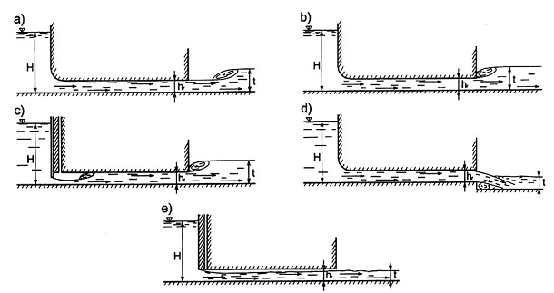
Hình 2 - Các chế độ dòng chảy qua cống
Bảng 2 - Chiều dài giới hạn của cống
Hình dáng đầu vào | L_{gh}
1. Cửa vào mép sắc | 4h
2. Cửa vào có mép tròn với:
r/h ≈ 0,5 | 3h
r/h ≈1,0 | 2h
3. Cửa vào có hình dáng thuận (không có hiện tượng tia dòng tách khỏi miệng ống) | h
7.2.5. Cống có thể làm việc trong chế độ có áp ổn định khi:
- Bố trí cửa van tại cửa ra;
- Cửa cống đặt tại đầu vào, mở hoàn toàn và thoả mãn điều kiện:
a) Cửa vào thuận;
b) Thỏa mãn bất đẳng thức.
$\frac{1}{\sqrt{ξ_{v}+1}}\text{.}ω_{v}\text{.}\sqrt{Z_{v}}>\frac{1}{\sqrt{\sum{ξ+1}}}\text{.}ω_{r}\text{.}\sqrt{Z}$ (2)
trong đó:
ξ_{v} là hệ số tổn thất tại đầu vào;
ω_{v} là diện tích mặt cắt tại cuối đầu vào, tính bằng m²;
ω_{r} là diện tích mặt cắt tại cửa ra, tính bằng m²;
Z_{v} là hiệu số cao độ mực nước thượng lưu và cao độ trần cống tại mặt cắt cuối đầu vào, tính bằng m;
Z là cột nước tác dụng của cống, tính bằng m;
$\sum{ξ}$là tổng các hệ số tổn thất từ cửa vào đến cửa ra tính với mặt cắt ra
CHÚ THÍCH: Nếu không thỏa mãn điều kiện (2) cần thu hẹp mặt cắt ra, tăng độ nhám trên phần xả hay bố trí cửa ra dưới mực nước hạ lưu.
7.2.6. Cống sẽ làm việc theo chế độ không áp ổn định nếu thực hiện các biện pháp sau:
- Tăng khoảng không giữa mặt thoáng và trần cống;
- Bố trí trần cống tại cửa ra cao hơn mực nước hạ lưu;
- Tăng độ dốc đáy;
- Đưa không khí vào đầu đoạn không áp.
CHÚ THÍCH:
1) Để đảm bảo chế độ chảy không áp ổn định đối với cống dài (L/h > 10) và khi số Froude lớn (Fr > 10), trong tất cả mọi trường hợp cần đưa không khí vào đầu đoạn không áp.
2) Tính ổn định của chế độ không áp và biện pháp đưa không khí vào công trình cấp I, cấp II hoặc những công trình phức tạp (tuyến cống, Fr > 15 ÷ 20) ở bất kỳ cấp nào cần phải luận chứng bằng những nghiên cứu chuyên đề.
3) Kích thước của ống dẫn khi cần tính toán cụ thể (xem 7.8) và không được nhỏ hơn Ω_{min} xác định theo điều kiện:
μ_{k}.Ω_{min} = 0,04ω. (3)
trong đó:
μ_{k} là hệ số lưu lượng của ống dẫn khí, xác định theo các công thức thủy lực thông thường;
Ω_{min} là diện tích mặt cắt ngang tối thiểu của ống dẫn khí, tính bằng mét vuông (m²);
ω là điện tích mặt cắt ngang cống, tính bằng mét vuỗng (m²).
4) Độ dày (theo diện tích) của ống không áp không được lớn hơn các trị số ghi trong Bảng 3.
Bảng 3 - Độ dày giới hạn của ống không áp
Fr | < 10 | 10-20 | > 20
ω_{n}/ω | 0,90 | 0,80 | 0,75
CHÚ THÍCH 1: ω_{n} là diện tích mặt cắt ướt của dòng chảy, tính bằng mét vuông (m²);
CHÚ THÍCH 2: ω là diện tích mặt cắt ngang của cống, tính bằng mét vuông (m²).
7.2.7. Tính ổn định theo chế độ chảy không áp được xác định theo số Froude (Fr) của dòng chảy trong cống và số Froude giới hạn (Fr_{gh}). Khi:
Fr < Fr_{gh} (4)
chế độ chảy không áp trên phần xả của cống ổn định. Số Fr_{gh} xác định theo 7.2.8.
7.2.8. Đối với cống dài (L/h > 10), mặt cắt chữ nhật, chuyển động của dòng chảy trong cống gần như chuyển động đều và 5 < Fr < 45, số Fr_{gh} xác định theo đồ thị Hình 3 (Khi số Fr > 45 cần nghiên cứu thủy lực trên mô hình).
CHÚ THÍCH:
1) Khi mặt cắt cống không phải hình chữ nhật có thể tính tương đương theo diện tích mặt cắt chữ nhật có kích thước tương ứng với diện tích tính đổi;
2) Trường hợp Fr < 5, khi xác định tính ổn định của chế độ chảy không áp, không cần xét đến ảnh hưởng của không khí, tức là có thể dùng các phương pháp vẽ đường mặt nước theo các công thức thủy lực thông thường (7.2.9) để nghiên cứu tính ổn định của chế độ chảy không áp trong cống (khi không có nước nhảy trong cống và chiều sâu dòng chảy trong cống nhỏ hơn chiều cao cống thì chế độ chảy qua cống là không áp ổn định);
3) Khi độ dày ω_{n}/ω lớn hơn 0,7 đến 0,8 và Fr < 5 có thể phát sinh hiện tượng tạo sóng trong cống hoặc trường hợp đặc biệt, khi chiều sâu dòng chảy trong cống gần bằng chiều sâu phân giới h_{k} có thể phát sinh hiện tượng nhảy sóng.
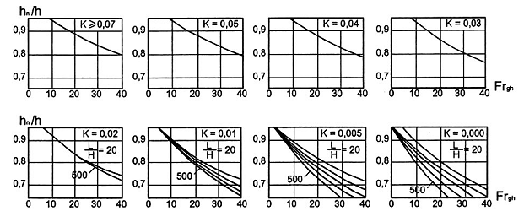
CHÚ THÍCH:
h_{n} là chiều sâu dòng chảy trong cống; $K=\frac{μ_{k}\text{.}Ω}{b\text{.}h}$;
 là diện tích mặt cắt ngang của ống dẫn khí; các ký hiệu khác xem Điều 4.
Hình 3 - Đồ thị xác định số Froude giới hạn
7.2.9. Khi bỏ qua ảnh hưởng của không khí (Fr < 5), chiều sâu dòng chảy trong cống xác định theo quan hệ:
$∋_{2}=∋_{1}+(i−\bar{J})\text{.}Δl$ (5)
trong đó:
∋₁ và ∋₂ là tỷ năng mặt cắt tại tuyến 1-1 và 2-2, tính bằng mét (m);
Các chỉ số 1 và 2 là thứ tự theo chiều dòng chảy (hình 22); i là độ dốc đáy;
ΔI là khoảng cách giữa hai mặt cắt 1-1 và 2-2, tính bằng mét (m);
$\bar{J}$ là độ dốc thủy lực trung bình trong đoạn ΔI, tính theo công thức:
$\bar{J}=\frac{{\bar{v}}^{2}}{{\bar{C}}^{2}\text{.}R}$ (6)
$\bar{v},\bar{C},\bar{R}$ là trị số vận tốc, hệ số Sedi và bán kính thủy lực trung bình đối với các mặt cắt 1-1 và 2-2
$v=\frac{v_{1}+v_{2}}{2}; \bar{C}=\frac{C_{1}+C_{2}}{2}; \bar{R}=\frac{R_{1}+R_{2}}{2}$ (7)
CHÚ THÍCH: Phương trình (5) phải giải bằng cách thử dần. Ví dụ, giả thiết các trị số Δl và h₂, tính ∋₂ theo công thức (5) và ∋₂' theo công thức: $∋_{2}'=h_{2}+\frac{v_{2}^{2}}{2\text{.}g}$
Nếu các trị số ∋₂ và ∋₂' bằng nhau thì các trị số ΔI và h₂ giả thiết là các nghiệm cần tìm.
7.3. Xác định khả năng tháo của cống dưới sâu
7.3.1. Khả năng tháo (lưu lượng) của cống có áp xác định theo công thức:
$Q=μ\text{.}ω_{r}\text{.}\sqrt{2\text{.}g\text{.}Z}$ (8)
$μ=\frac{1}{\sqrt{α+\sum{ξ_{i}\text{.}{\left(\frac{ω_{r}}{ω_{i}}\right)}^{2}}}}$ (9)
trong đó:
α_{r} là hộ số động năng tại mặt cắt ra. Khi không có gì đặc biệt (gần cửa ra không có chỗ uốn cong, gẫy khúc hoặc chướng ngại vật v.v...), có thể lấy α_{r} = 1;
ξ_{i} là hệ số sức kháng thủy lực tại mặt cắt cần tính tổn thất cột nước cục bộ và hệ số tổn thất do ma sát theo chiều dài;
$\sum{{ξ_{i}\text{.}\left(\frac{ω_{r}}{ω_{i}}\right)}^{2}}$ là tổng các hệ số tổn thất cục bộ và ma sát theo chiều dài từ mặt cắt vào đến mặt cắt ra quy đổi về lưu tốc tại cửa ra;
ω_{i} là diện tích tại mặt cất tính tổn thất cục bộ hoặc diện tích tại đoạn tính tổn thất ma sát theo chiều dài;
Các kí hiệu khác xem Điều 4.
CHÚ THÍCH:
1) Các hệ số tổn thất cục bộ trong cống có áp cần tính đối với: cửa vào, cửa van (khi mở không hoàn toàn), các khe van, chỗ cong, phần thu hẹp và mở rộng v.v... Các hệ số tổn thất cục bộ kể trên xác định theo Phụ lục A;
2) Trường hợp sức kháng cục bộ phức tạp hoặc đối với những công trình quan trọng, các tổn thất cột nước cục bộ cần xác định bằng thực nghiệm;
3) Tổn thất cột nước do ma sát theo chiều dài ống có áp xác định theo tiêu chuẩn tính toán tổn thất thủy lực do ma sát dọc theo chiều dài ống hiện hành, có thể tham khảo Phụ lục E;
4) Cột nước tác dụng của cống xác định theo 7.4.
5) Khi không có sự thay đổi mặt cắt trên toàn bộ chiều dài cống hệ số lưu lượng μ có thể tính theo công thức (10);
$μ=\frac{1}{\sqrt{α_{r}+\sum{ξ_{c}+λ\frac{L}{D}}}}$ (10)
trong đó:
ξ_{c} là hệ số sức kháng thủy lực tại mặt cắt cần tính tổn thất cột nước cục bộ;
$λ\text{.}\frac{L}{D}$ là hệ số tổn thất do ma sát theo chiều dài, xem chú thích 3 của 7.3.1 và Điều E.1 Phụ lục E.
7.3.2. Khả năng tháo của cống ngắn (xem chú thích 7.2.4) xác định theo 7.3.1 nhưng bỏ qua tổn thất thủy lực do ma sát chiều dài ống.
7.3.3. Khả năng tháo của cống theo sơ đồ chảy qua lỗ xác định theo công thức:
$Q=ϕ_{c}\text{.}ε\text{.}ω_{e}\text{.}\sqrt{2\text{.}g\text{.}Z}$ (11)
trong đó:
ϕ_{c} là hệ số vận tốc tại mặt cắt co hẹp, có thể lấy ϕ_{c} = 0,97 khi trước cửa vào không có khe van và ϕ_{c} = 0,94 nếu trước cửa vào có khe van;
ɛ là hệ số co hẹp đứng, xác định theo 7.3.4 và 7.3.5;
ω_{e} là diện tích của lỗ, tính bằng mét (m);
Z là cột nước tác dụng xác định theo 7.4, nhưng thay h_{r} = h_{c} = $ε$.h (h là chiều cao lỗ). Trường hợp sau lỗ (sau cửa van mở không hoàn toàn) tồn tại chân không, đại lượng Z trong công thức (11) xác định như sau:
Z = H₀ - e.$ε$ + h_{ck};
H_{o} là năng lượng riêng tại mặt cắt trước lỗ (hoặc trước van) kể cả cột nước tổn thất từ cửa vào đến mặt cắt này và cột nước vận tốc tới gần, tính bằng mét (m);
h_{ck} là đại lượng chân không trong ống dẫn khí sau lỗ (hoặc sau cửa van), tính bằng mét (m).
7.3.4. Trong trường hợp chung, hệ số co hẹp dùng khi chảy qua lỗ xác định theo công thức:
$ε=\frac{1}{ϕ_{c}(ϕ_{c}+\sqrt{ϕ_{c}^{2}+ξ_{v}−1)}}$ (12)
CHÚ THÍCH:
1) ξ_{v} là hệ số sức kháng thủy lực xác định theo Phụ lục A;
2) Có thể lấy ϕ_{c} = 0,97 - 0,98. Khi cửa vào (lỗ) có mép sắc, hệ số $ε$ có thể lấy theo Bảng 4.
Bảng 4 - Hệ số co hẹp trường hợp chảy qua lỗ
h/H | 0,10 | 0,20 | 0,25 | 0,30 | 0,35 | 0,40 | 0,45 | 0,50 | 0,55 | 0,60
$$ε$$ | 0,617 | 0,620 | 0,622 | 0,625 | 0,628 | 0,633 | 0,638 | 0,645 | 0,650 | 0,660
7.3.5. Hệ số co hẹp dòng chảy khi chảy dưới các loại cửa dưới sâu xác định theo công thức:
$ε=\frac{1}{n\text{.}ϕ_{c}(ϕ_{c}+\sqrt{ϕ_{c}^{2}+ξ_{\text{cc}}−1)}}$ (13)
trong đó
n là độ mở tương đối, n = e/h;
ξ_{cc} là hệ số tổn thất thủy lực của cửa, xác định theo Phụ lục A;
ϕ_{c} là hệ số vận tốc tại mặt cắt co hẹp, lấy theo trị số ϕ_{c} trong công thức (12).
Đối với cửa phẳng, thẳng đứng, mép sắc, dòng chảy có áp (các tia ngập) hệ số $ε$ có thể lấy theo Bảng 5. Trường hợp dòng chảy không áp (các tia không ngập) hệ số $ε$ lấy theo Bảng 4.
Bảng 5 - Hệ số co hẹp đối với dòng chảy dưới cửa phẳng có áp
e/h | 0,10 | 0,20 | 0,25 | 0,30 | 0,35 | 0,40 | 0,45 | 0,50 | 0,55 | 0,60
$$ε$$ | 0,630 | 0,635 | 0,647 | 0,665 | 0,689 | 0,717 | 0,755 | 0,800 | 0,870 | 1,00
7.4. Xác định cột nước tác dụng của cống dưới sâu
7.4.1. Các trường hợp khi xác định cột nước tác dụng của cống dưới sâu:
- Chiều rộng của phần liên hiệp bằng chiều rộng của cửa ra (Hình 4);
- Chiều rộng của phần liên hiệp lớn hơn chiều rộng của cửa ra (Hình 5);
- Sau cửa ra không có bậc (Hình 4 và 5);
- Sau cửa ra có bậc (Hình 6);
- Cửa ra không ngập (Hình 4 và 6);
- Cửa ra ngập (Hình 7 và 9).
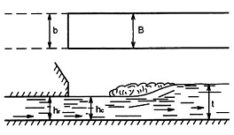 | 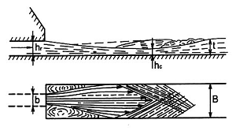
Hình 4 - Sơ đồ dòng chảy qua cống khi chiều rộng liên hiệp bằng chiều rộng cống và sau cống không có bậc | Hình 5 - Sơ đồ dòng chảy qua cống khi chiều rộng liên hiệp lớn hơn chiều rộng cống và sau cổng không có bậc
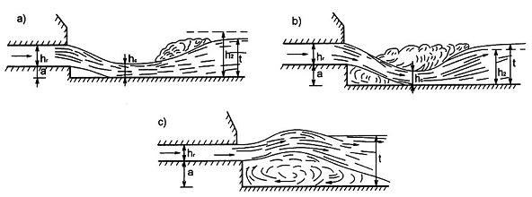
Hình 6 - Sơ đồ dòng chảy qua cống trường hợp sau cửa ra có bậc không ngập
7.4.2. Khi xác định cột nước tác dụng của cống không có bậc cần phân biệt các trường hợp:
7.4.2.1. Cửa ra không ngập
t ≤ h₂ (14)
h₂ là chiều sâu liên hiệp với chiều sâu thu hẹp h_{c}. Trường hợp phần liên hiệp lăng trụ, đáy bằng (độ dốc đáy i = 0) và b = B (Hình 4), chiều sâu h₂ là chiều sâu liên hiệp với chiều sâu nước tại cửa ra h_{r}.
7.4.2.2. Cửa ra ngập
t > h₂ (15)
CHÚ THÍCH: Đại lượng h₂ xác định theo Phụ lục C.
7.4.3. Trường hợp sau cửa ra không có bậc, cột nước tác dụng Z xác định theo các công thức:
7.4.3.1. Khi cửa ra không ngập:
Z = T_{o} - h_{r}; (16)
Khi cửa ra ngập:
Z = T_{o} - 1 + Z_{ph} (17)
T_{o} = T + $\frac{v_{0}^{2}}{2\text{.}g}$ (17)
T_{o} là năng lượng riêng ở trước công trình ứng với mặt phẳng so sánh, tính bằng mét (m);
v_{o} là lưu tốc tiến gần, tính bằng mét trên giây (m/s).
7.4.4. Cột nước phục hồi Z_{ph} xác định theo công thức :
Z_{ph} = A₀.$\frac{v_{2}}{g}(v_{r}−v_{2})$ (18)
trong đó:
v_{r} là vận tốc trung bình tại mặt cắt ra (mặt cắt 1-1, Hình 7), tính bằng mét trên giây (m/s);
v₂ là vận tốc trung bình tại mặt cắt cuối phần liên hiệp (Hình 7), tính bằng mét trên giây (m/s);
A_{o} là hệ số hiệu chỉnh, xác định theo các công thức (19), (20).
a) Trường hợp chiều rộng cửa ra bằng chiều rộng phần liên hiệp (b= B),
$A_{o}=\frac{2t}{2t+Z_{\text{ph}}}$, (19)
b) Trường hợp chiều rộng phần liên hiệp lớn hơn chiều rộng cửa ra (Hình 5).
$A_{o}=\frac{2\text{.}ω_{2}}{2\text{.}ω_{2}+B\text{.}Z_{\text{ph}}}$ (20)
Trong đó:
ω₂ là diện tích ướt của dòng chảy tại cuối phần liên hiệp (mặt cắt 2-2, Hình 7), tính bằng m²;
B là chiều rộng phần liên hiệp, tính bằng mét (m).
CHÚ THÍCH: Công thức (18) dùng trong trường hợp lòng dẫn lăng trụ, mặt cắt chữ nhật.
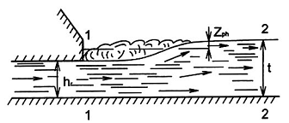
Hình 7 - Sơ đồ dòng chảy qua cống trường hợp cửa ra không có bậc và ngập
7.4.5. Tiêu chuẩn ngập của cống có bậc được quy định như sau :
7.4.5.1. Cửa ra không ngập
t ≤ t_{gh}; (21)
7.4.5.2. Cửa ra ngập (Hình 9)
t > t_{gh} (22)
t_{gh} là chiều sâu giới hạn, xác định theo 7.4.6, tính bằng mét (m)
7.4.6. Khi xác định chiều sâu giới hạn t_{gh} cần phân biệt các trường hợp:
7.4.6.1. Trường hợp β = $\frac{b}{B}$> 0,65 ÷ 0,70
$t_{\text{gh}}=\sqrt{a_{2}+2\text{.}a\text{.}h_{0\text{gh}}+β_{o}\text{.}h_{r}^{2}+(1−β_{0})\text{.}h_{0\text{gh}}^{2}+A}$ (23)
trong đó:
$β_{o}=\frac{b}{B_{0}}$. Khi trụ ngắn l_{t} < h_{0gh} hoặc không có trụ có thể lấy β_{o} = 1; các ký hiệu b, B_{o}, B và h_{r} ghi
trên Hình 8;
h_{ogh} là cột nước giới hạn, xác định theo công thức:
h_{0gh} = 0,58.h_{r}.$\sqrt{2\text{.}β'\text{.}{\text{Fr}}_{r}+1}$ (24)
β' = β₀ = $\frac{b}{B_{0}}$khi l_{t} > h_{r} và
β' = β₀ = $\frac{b}{B}$khi l_{t} < h_{r};
$$F_{r}=\frac{q^{2}}{g\text{.}h_{r}^{3}}; q=\frac{Q}{b};$$
$A=\frac{2\text{.}Q^{2}}{g\text{.}B}\left(\frac{α_{r}}{ω_{r}}−\frac{α_{t}}{ω_{t}}\right)$, (25)
α_{r} và α_{t} là hệ số động lượng tại mặt cắt ra và cuối phần liên hiệp, có thể lấy α_{r} = 1 và α_{t} =1,03;
ω_{r} và ω_{t} là diện tích mặt cắt ra và cuối phần liên hiệp, tính bằng mét vuông (m²).
7.4.6.2. Trường hợp β < 0,65 cần chia ra các trường hợp:
a) Khi b ≥ 4.(h_{opg} - h_{r}), trụ dài hay ngắn
t_{gh} = a + h_{opg} (26)
h_{opg} xác định theo công thức (24).
b) Khi b < 4.(h_{0pg} - h_{r}) cần tính như sau:
- đối với trụ ngắn t_{gh} xác định theo (23);
- trường hợp trụ dài t_{gh} xác định theo (26);
CHÚ THÍCH: Chiều dài trụ l_{t}, tính từ đầu đến mép bậc (Hình 8).
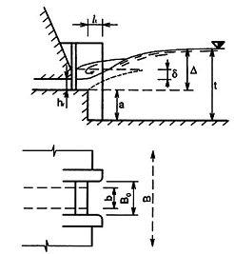
Hình 8 - Sơ đồ dòng chảy qua cống khi cửa ra có trụ pin
7.4.7. Cột nước tác dụng của cống có bậc xác định như sau:
7.4.7.1. Khi cửa ra không ngập:
a) trường hợp b = B
Z = T₀ - h_{r}; (27)
b) trường hợp b < B, áp suất dưới tia bằng áp suất khống khí:
$Z=T_{0}−\frac{1}{2}h_{r}$ (28)
7.4.7.2. Khi cửa ra ngập:
Z = T_{o} - h_{r} - δ (29δ là độ ngập tính bằng mét (hình 8) xác định theo 7.4.8.
7.4.8. Độ sâu ngập δ xác định như sau:
7.4.8.1. Khi β=$\frac{b}{B}$ > 0,65 - 0,70 cần chia thành hai trường hợp:
a) Trường hợp Δ > 3 (h_{opg} - h_{r}), đại lượng δ = h_{o} - h_{r} (30)
$h_{0}=\sqrt{t^{2}−A}−a$ (31)
trị số A xác định theo biểu thức (25);
Δ là hiệu số cao độ mực nước hạ lưu và đáy cống tại cửa ra (hình 8), tính bằng mét; Δ = t - a.
b) Trường hợp Δ ≤ 3(h_{ogh} - h_{r}) trị số δ xác định theo hệ thống phương trình:
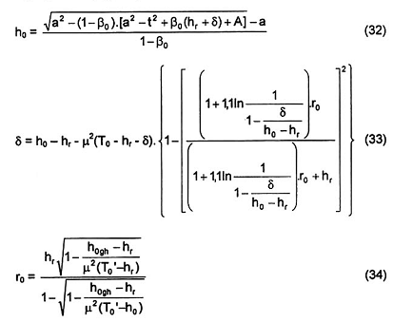
Khi giải hệ phương trình trên nên xây dựng những đường cong δ = f(h₀) theo các phương trình (32) và (33). Điểm cắt nhau của hai đường này cho trị số δ và h_{o} cần tìm.
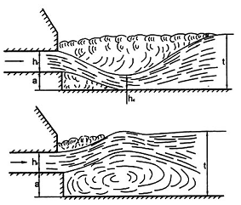
Hình 9 - Sơ đồ dòng chảy qua cống trường hợp cửa ra có bậc và ngập
7.4.8.2. Khi β < 0,65 cần chia thành hai trường hợp:
a) Trường hợp không có trụ hoặc chiều dài của trụ ngắn (I_{t} ≈ 0):
δ = t - a - h_{r} (35)
b) Trường hợp có trụ, đại lượng $δ$ xác định theo công thức (33) với trị số:
h₀ = t - a (36)
CHÚ THÍCH: Khi khoảng cách từ cửa ra đến bậc lớn (I ≥ h_{r}) có thể tính như không có bậc.
7.5. Các yếu tố ảnh hưởng đến khả năng tháo của cổng
7.5.1. Các biện pháp tăng cường khả năng tháo của cống:
Ngoài việc tăng diện tích mặt cắt ngang, khả năng tháo của cống có thể tăng nếu thực hiện các biện pháp sau:
- Thiết kế đầu vào có dạng cong thuận để giảm bớt tổn thất cột nước tại cửa vào (xem Phụ lục A);
- Lựa chọn cửa van có hình dạng hợp lý về thủy lực (xem Phụ lục A và B);
- Nghiên cứu giảm bớt độ nhám của thành ống đối với cống ngầm - L < 40R; biện pháp giảm độ nhám thành cống để tăng khả năng tháo của cống ít có hiệu quả;
- Khi cống có đoạn cong, trong điều kiện có thể nên chọn bán kính cong hợp lý để vận tốc trên chỗ cong phân bố đều đặn, không phát sinh hiện tượng khí thực và tổng các hệ số tổn thất trên đoạn cong nhỏ nhất (7.5.2);
- Khi hệ số khí hóa trên các bộ phận của cống nhỏ hơn hệ số khí hóa phân giới (7.7.2) nên mở rộng cửa ra với góc θ và diện tích ω_{r} hợp lý (7.5.5);
- Nghiên cứu hình dáng hợp lý của phần liên hiệp hạ lưu để tăng cột nước phục hồi (7.5.6).
7.5.2. Bán kính cong lợi nhất về sức kháng thủy lực có thể xác định theo công thức:
7.5.2.1. Đối với đoạn cong có tiết diện tròn.
$r_{t}^{4,5}=0,\text{003}\text{.}\frac{d^{2,\text{17}}}{n^{2}}$ (37)
trong đó:
r_{t} là bán kính cong tính đến trục ống, tính bằng mét (m);
d là đường kính ống, tính bằng mét (m);
n là hệ số nhám.
7.5.2.2. Khi đoạn cong có tiết diện hình chữ nhật:
$r_{t}^{4,5}=\frac{0,\text{032}\text{.}h^{3,5}\text{.}R^{4/3}}{n^{2}}$, (38)
trong đó:
R là bán kính thủy lực, tính bằng mét (m);
h là kích thước mặt cắt theo hướng bán kính cong, tính bằng mét (m);
n là hệ số nhám.
7.5.3. Ảnh hưởng của đoạn mở rộng tới khả năng tháo của cống có thể đánh giá theo công thức sau:
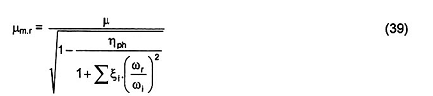
trong đó:
μ là hệ số lưu lượng khi phần ra không mở rộng;
μ_{m.r} là hệ số lưu lượng khi phần ra mở rộng;
$\sum{ξ_{i}{\left(\frac{ω_{r}}{ω_{i}}\right)}^{2}}$là tổng các hệ số tổn thất từ mặt cắt vào đến mặt cắt ra (tính trong trường hợp đoạn ra không mở rộng). Các ký hiệu ξ_{i}, ω_{r} và ω_{i} xem trong 7.3.1;
η_{ph} là hệ số phục hồi động năng trong phần mở rộng, xác định theo 7.5.4.
7.5.4. Hệ số phục hồi động năng trong đoạn ra mở rộng tính theo công thức (40)
η_{ph} = α - ξ_{m.r} - α_{r}.${\left(\frac{ω}{ω_{r}}\right)}^{2}$, (40)
trong đó:
ξ_{m.r} là hệ số tổn thất trong đoạn ống mở rộng, tính theo mặt cắt đầu của phần mở rộng (xem Phụ lục A);
ω và ω_{r} là diện tích mặt cắt đầu và cuối (mặt cắt bình thường và mặt cắt ra) đoạn mở rộng;
α và α_{r} là hệ số hiệu chỉnh vận tốc tại mặt cắt đầu và cuối đoạn mở rộng. Trong những tính
toán gần đúng có thể lấy α = 1,0 và α_{r} = 1,1 ÷ 1,3.
7.5.5. Để đảm bảo không có hiện tượng tia dòng tách khỏi thành ống, góc mở rộng toàn bộ theo mặt bằng nên lấy như sau:
β ≤ 10º khi V ≤ 10 m/s;
β ≤ 5º ÷ 8º khi 10 m/s < V < 20 m/s
Khi vận tốc dòng chảy V > 20 m/s không nên mở rộng phần ra vì có thể phát sinh hiện tượng khí thực.
CHÚ THÍCH: Khi mở rộng một hướng nên mở rộng theo mặt bằng để giảm trị số lưu lượng riêng.
7.5.6. Hiệu quả của phương pháp tăng khả năng tháo của cống bằng biện pháp làm tăng cột nước phục hồi trên phần liên hiệp đánh giá theo công thức:
$\frac{Q_{2}}{Q_{1}}=\sqrt{1+\frac{Z_{\text{ph}}}{Z^{'}}}$ (41)
trong đó:
Q₁ là lưu lượng cống khi cao độ trần cống tại cửa ra cao hơn cao độ mực nước hạ lưu;
Q₂ là lưu lượng cống khi bố trí cao độ trần cống tại cửa ra thấp hơn cao độ mực nước hạ lưu một đại lượng Z_{ph};
Z’ là độ chênh mực nước thượng hạ lưu cống; Z_{ph} là cột nước phục hồi.
Trường hợp h_{r} > h_{k} cột nước phục hồi Z_{ph} xác định theo 7.4.4.
Khi h_{r} < h_{k}, cao độ trần cống tại cửa ra thấp hơn mực nước hạ lưu nhung cửa ra không ngập (hình 10), phần liên hiệp lăng trụ, mặt cắt chữ nhật, cột nước phục hồi Z_{ph} có thể tính gần đúng theo các công thức (42) ÷ (44).
7.5.6.1. Đối với sơ đồ hình 10a,
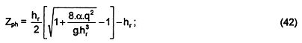
hoặc theo đường cong a (Hình 11);
7.5.6.2. Đối với sơ đồ Hình 10b
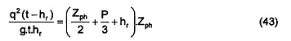
Trường hợp đặc biệt P = h_{k} có thể lấy Z_{ph} theo đường cong b Hình 11;
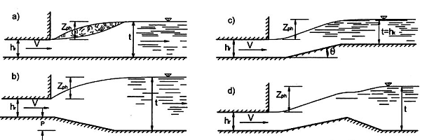
Hình 10 - Các trường hợp mực nước hạ lưu lớn hơn cao độ trần cống
7.5.6.3. Đối với sơ đồ hình 10c.
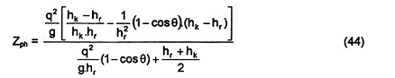
θ là góc nghiêng (Hình 10c). Đối với góc nghiêng tối ưu θ = 18° có thể lấy Z_{ph} theo đường cong c Hình 11;
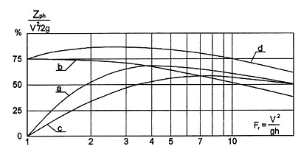
Hình 11 - Biểu đồ xác định cột nước phục hồi Z_{ph}
7.5.6.4. Đối với sơ đồ hình 10d có thể lấy Z_{ph} theo đường cong d Hình 11.
7.6. Kiểm tra khả năng hình thành phễu khí
7.6.1. Sự hình thành phễu khí
Khi chất lỏng chảy qua lỗ lớn ở các cột nước nhỏ và khi tháo cạn bình chứa thường hình thành các phễu. Quá trình chảy này phức tạp và có liên quan đến sự quay của chất lỏng đối với đường trục của phễu. Cường độ quay của phễu có thể lớn đến mức tạo nên một dải không khí (lõi) của phễu, chiếm toàn bộ chiều dày của chất lỏng và ăn sâu vào lỗ xả (Hình 12). Khi đó diện tích làm việc của lỗ và khả năng thoát của nó sẽ bị giảm xuống.
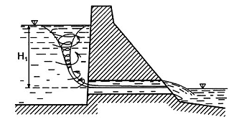
Hình 12 - Sơ đồ phễu khí
7.6.2. Điều kiện để không hình thành phễu khí
H₁ < H_{k} (45)
trong đó:
H_{k} là cột nước phân giới, tính bằng mét (m);
H₁ là cột nước trước cống tính đến trung tâm lỗ, tính bằng mét (m).
7.6.3. Cột nước phân giới tương ứng với sự xuất hiện sự gián đoạn của lõi không khí đi vào lỗ đáy có thể xác định theo công thức:
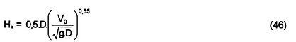
trong đó:
D là đường kính lỗ, tính bằng mét (m);
V_{o} là vận tốc trung bình tại mặt cắt co hẹp (n-n) tại khoảng cách gần bằng 0,5D thấp hơn mặt phẳng lỗ, tính bằng mét trên giây (m/s).
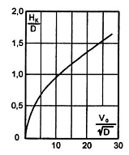 | 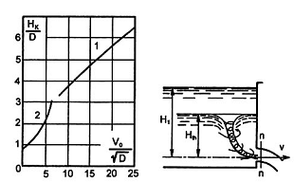
a) Lỗ đặt nằm ngang | b) Lỗ đặt trên vách đứng
Hình 13 - Đồ thị xác định cột nước phân giới
CHÚ THÍCH: Để tính toán theo công thức (46), nên dùng đồ thị Hình 13a.
7.6.4. Nếu lỗ đặt trên vách đứng và ở ngay gần đáy thì việc kiểm tra khả năng gián đoạn của phễu không khí vào trong lỗ cũng tiến hành tương tự trường hợp trước, nhưng sử dụng đồ thị hình 13b. Cũng trường hợp này nếu lỗ đặt xa đáy thì tính toán sẽ tiến hành tương tự như tính toán lỗ đáy theo đồ thị Hình 13a.
7.7. Kiểm tra khả năng xuất hiện khí hóa
7.7.1. Yêu cầu tính toán
Tính toán kiểm tra khả năng xuất hiện khí hóa trong cống nhằm mục đích xác định hệ số khí hóa trên các cấu kiện của cống và ngăn ngừa khả năng xuất hiện chân không trong cống dẫn tới hiện tượng khí thực làm mất tính ổn định của dòng có áp do không khí qua buồng cửa van và các lối khác.
Kiểm tra khả năng xuất hiện khí hóa trong cống cần được tiến hành trên các phần sau: các bộ phận của buồng cửa van, đầu vào và các đoạn ống. Đôi lúc, ngoài các phần nói trên cần xây dựng đường áp suất dọc tuyến công trình.
Trình tự và phương pháp tính toán cần tuân theo các tiêu chuẩn về tính toán khí thực hiện hành.
Đối với các công trình cấp I và II hoặc trong trường hợp phức tạp cần xác định bằng thực nghiệm.
7.7.2. Điều kiện để không phát sinh khí hóa tại một bộ phận (vật chảy bao) nào đó trên thành lòng dẫn:
K > K_{pg}. (47)
Hệ số K_{pg} xác định theo 7.7.5 đến 7.7.8
7.7.3. Trong một số trường hợp, nếu việc thỏa mãn 7.7.2 dẫn đến kích thước công trình quá lớn có thể xem xét phương án cho phép hình thành khí hóa nhưng khống chế ở giai đoạn đầu, khả năng xâm thực yếu hoặc không có. Khi đó K > 0,85.K_{pg}.
Các bộ phận công trình có đường biên được thiết kế theo điều kiện này cần được định kỳ kiểm tra tình hình xâm thực và có thể sửa chữa khi thấy cần thiết.
7.7.4. Hệ số khí hóa K được xác định theo công thức
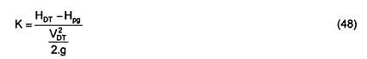
7.7.4.1. Cột nước đặc trưng được xác định theo công thức (49)
H_{DT} = H_{a} + h_{d} (49)
trong đó:
H_{a} là cột nước áp lực khí trời (Bảng 6), tính bằng mét (m);
h_{d} là cột nước áp lực dư, tính bằng mét (m).
- Đối với dòng không áp h_{d} = h_{n}.cosψ
h_{n} là chiều sâu dòng chảy tại mặt cắt tính toán, tính bằng mét (m);
ψ là góc nghiêng của đáy lòng dẫn so với phương ngang, tính bằng radian (rad).
- Đối với dòng chảy có áp h_{d} = Z₁ - h_{w}
Z₁ là chênh lệch cao độ mực nước thượng lưu đến trần của mặt cắt đang xét, tính bằng mét (m);
h_{w} là cột nước tổn thất tính từ mặt cắt trước cửa vào đến mặt cắt đang xét, tính bằng mét (m).
Bảng 6 - Biến đổi của cột nước áp lực khí trời theo độ cao
Cao độ, m | 0 | 100 | 200 | 300 | 400 | 500 | 600 | 700 | 800 | 900 | 1000 | 1200 | 1500 | 2000 | 2500 | 3000
H_{a}, m | 10,33 | 10,23 | 10,09 | 9,98 | 9,84 | 9,74 | 9,62 | 9,52 | 9,38 | 9,28 | 9,18 | 8,95 | 8,64 | 8,14 | 7,70 | 7,34
7.7.4.2. Cột nước phân giới
Trị số cột nước phân giới của nước theo nhiệt độ được xác định theo Bảng 7
Bảng 7 - Biến đổi của cột nước áp lực phân giới theo nhiệt độ
Nhiệt độ (°C) | 5 | 10 | 15 | 20 | 25 | 30 | 40
H_{pg} (m) | 0,09 | 0,13 | 0,17 | 0,24 | 0,32 | 0,44 | 0,75
7.7.4.3. Lưu tốc đặc trưng
Khi tính toán cho trường hợp cửa van mở hoàn toàn V_{DT} lấy bằng lưu tốc bình quân của dòng chảy tại cuối đầu vào V.
Trường hợp khi cửa van mở một phần V_{DT} được lấy bằng lưu tốc bình quân tại mặt cắt co hẹp V_{c}.
7.7.5. Hệ số khí hóa phân giới của cửa vào
K_{pg} = $\bar{C}$pmax + φ.δ_{p} (50)
trong đó:
$\bar{C}$max là hệ số giảm áp lực lớn nhất xác định theo 7.7.6;
δ_{p} là hệ số tiêu chuẩn mạch động áp lực tại cửa vào xác định theo 7.7.7;
φ là hệ số mạch động lớn nhất, phụ thuộc vào mức đảm bảo P% và hệ số đối xứng C_{s}.
Trường hợp quy luật phân bố bình thường (C_{s} = 0) trị số φ lấy theo Bảng 8.
Bảng 8 - Hệ số mạch động khi C_{s} = 0
P% | 3,0 | 2,0 | 1,0 | 0,5 | 0,2 | 0,1 | 0,05 | 0,025 | 0,01 | 0,005 | 0,001
φ | 1,88 | 2,05 | 2,33 | 2,58 | 2,88 | 3,09 | 3,29 | 3,48 | 3,72 | 3,83 | 4,26
CHÚ THÍCH:
1) Khi áp suất tức thời gần bằng áp suất tạo hơi hoặc quy luật phân bố không bình thường (C_{s} ≠ 0) cần nghiên cứu mạch động áp suất bằng thực nghiệm.
2) Mức đảm bảo P% cần xét đến thời gian làm việc của công trình, nhiệm vụ của công trình, mặt trong công trình có bọc hay không v.v... Trong tính toán sơ bộ trị số P% có thể lấy như sau:
- Đối với các công trình vĩnh cửu và các cửa không điều tiết P% = 0,01  0,1;
- Đối với các công trình tạm thời ít hoạt động và đối với các cửa sửa chữa P% = 2  0,5.
7.7.6. Hệ số giảm áp lực lớn nhất (trị số trung bình thời gian)
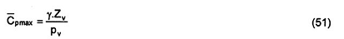
trong đó:
p_{v} là áp suất dư (trị số trung bình thời gian) tại trần cống ở mặt cắt cuối đầu vào, tính bằng 10⁻¹ Pa (1 kg/m²); Các kí hiệu khác xem Điều 4.
Trị số ${\bar{C}}_{p\text{max}}$ có thể xác định theo các biểu đồ Hình 14 và 15.
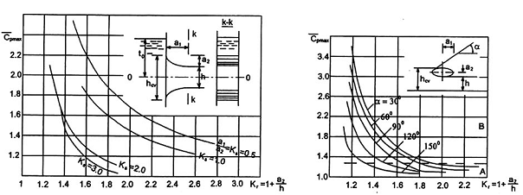
A. Miền chảy không tách dòng
B. Miền chảy tách dòng
Hình 14 - Quan hệ C_{pmax} = f(K_{s}, K_{r}) của các cửa vào đường xả sâu | Hình 15 - Quan hệ C_{pmax} = f(K_{r}, α) của các cửa vào elip có K_{s} = 2 và mái thượng lưu nghiêng góc α
7.7.7. Hệ số tiêu chuẩn mạch động áp lực tại cửa vào: $δ_{p}=\frac{σ_{p}}{{V^{2}}/2\text{.}g}$ (52)
σ_{p} là trị số tiêu chuẩn mạch động cột nước áp lực tại mặt cắt cuối đoạn vào.
Trị số δ_{p} của các dạng cửa vào khác nhau có thể xác định theo biểu đồ Hình 16 và 17
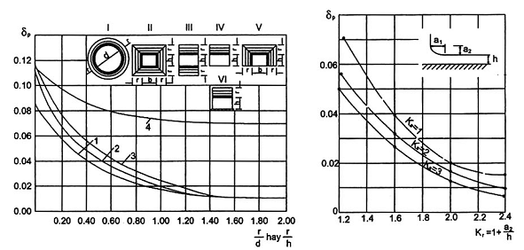
CHÚ DẪN:  Đường 1 dùng cho đầu vào kiểu I;  Đường 2 dùng cho tất cả các kết cấu kiểu II, trần và tường kiểu V;  Đường 3 đối với trần và đáy kiểu III, trần kiểu IV, VI;  Đường 4 đối với tường kiểu III, IV và đáy kiểu IV. | Hình 17 - Trị số δ_{p} của các cửa vào elip chỉ mở rộng phía trên
Hình 16 - Trị số $δ_{p}$ của các dạng cửa vào
CHÚ THÍCH: Khi không thỏa mãn điều kiện (47) nên thu hẹp mặt cắt ra để giảm độ chân không trong cống. Hình dạng và mức độ thu hẹp phụ thuộc chế độ dòng chảy trên phần liên hiệp sau cửa ra.
7.7.8. Hệ số khí hóa phân giới tại các bộ phận của buồng van
Hệ số khí hóa của buồng van cần xác định tại các bộ phận sau:
- Các mấu gồ ghề bề mặt buồng và cửa van;
- Các khe, cửa vào giếng van, bậc thụt ở đáy (nếu có)... khi mở van hoàn toàn;
- Các khe và cửa van khi van mở một phần;
- Các đầu trụ pin trong buồng van;
- Các thiết bị chống rò có nước chảy qua.
7.7.8.1. Hệ số khí hóa phân giới tại các mấu gồ ghề bề mặt
Bảng 9 - Hệ số khí hóa phân giới K_{pg} của các dạng mấu gồ ghề đặc trưng
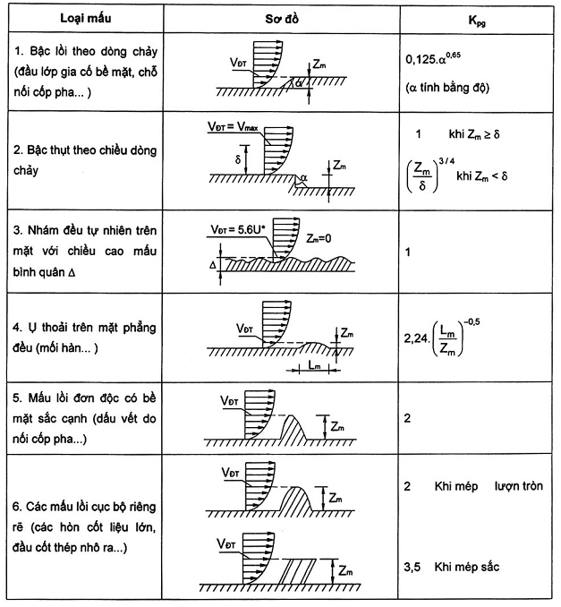
7.7.8.2. Hệ số khí hóa phân giới khi van mở hoàn toàn
- Mặt trước của khe van
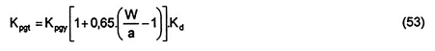
- Mặt sau của khe
Trong đó
K_{pgy} xác định theo bảng 9, loại mẫu số 2;
W là bề rộng khe; a là chiều sâu khe, tính bằng mét (m);
K_{d} là hệ số sửa chữa do thay đổi bề rộng lòng dẫn phía sau khe van xác định theo Bảng 10.
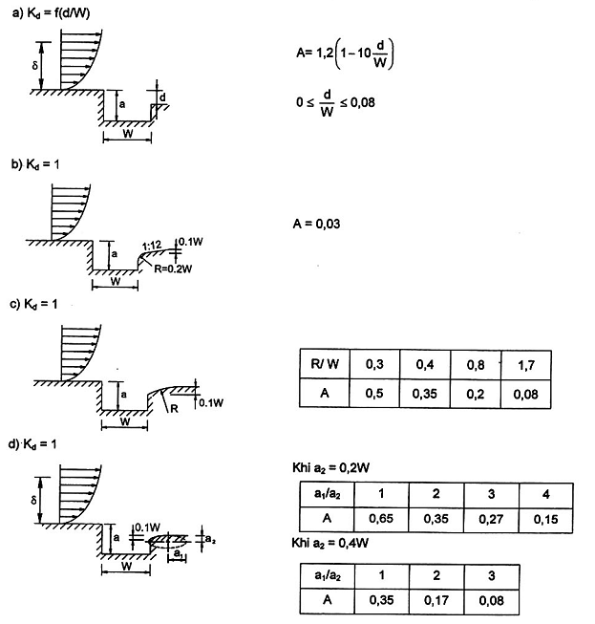
Hình 18 - Các thông số về khí hóa của khe van khi mở van hoàn toàn
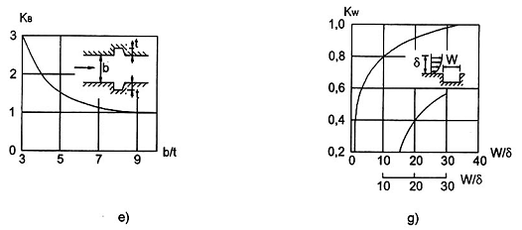
Hình 18 - Các thông số về khí hóa của khe van khi mở van hoàn toàn (tiếp)
Bảng 10 - Trị số K_{d}
d/w | 0,00 | 0,04 | 0,08 | 0,12
K_{d} | 0,55 | 0,75 | 0,90 | 1,00
7.7.8.3. Hệ số khí hóa phân giới khi cửa van mở một phần
Trong trường hợp này khí hóa có thể phát sinh từ hai nguồn: sự tách dòng khỏi các bộ phận cố định của buồng van và sự tách dòng khỏi bộ phận động của van. Nguồn thứ nhất nguy hiểm với mọi chế độ chảy dưới cửa van (có áp hay không áp, ngập hay không ngập). Nguồn thứ hai chỉ nguy hiểm khi chảy có áp hoặc chảy ngập không áp.
- Trường hợp tách dòng khỏi cửa van trị số K_{pg} xác định theo Hình 19
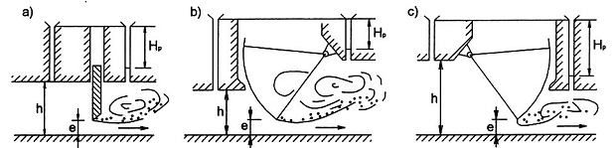
CHÚ DẪN:
a) Van phẳng khi độ choán > 75% K_{pg} = 1,6 - 2,0;
b) Van cung đặt xuôi K_{pg} = 1,2 - 1,5;
c) Van cung đặt ngược: Mép hạ lưu sắc K_{pg} = 1,9 - 2,0;
Mép hạ lưu tù K_{pg} = 1,3 - 1,6;
Hình 19 - Trị số K_{pg} khi chảy tách dòng khỏi cửa van
- Trường hợp tách dòng khỏi khe van, bán khe, bậc thụt:
+ Khi van có bộ phận kín nước phía sau K_{pg} = 1,6 ÷ 2,2;
+ Khi van có bộ phận kín nước phía trước K_{pg} = 1,2 ÷ 1,6;
+ Đối với bán khe, bậc thụt không nối thông với ống dẫn khí K_{pg} ≈ 1;
+ Các phần khe van nằm cách xa đầu van trị số K_{pg} xác định như 7.7.8.2 nhưng với K_{w} = 1.
CHÚ THÍCH: Độ choán là tỉ lệ giữa diện tích hình chiếu lên mặt phẳng nằm ngang của kết cấu van nằm trong phạm vi khe và diện tích mặt cắt ngang khe.
7.7.8.4. Hệ số khí hóa phân giới ở đầu các trụ pin trong buồng van
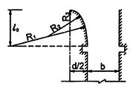
Hình 20 - Trụ pin
Bảng 11 - Trị số K_{pg} của các đầu trụ pin
Thông số hình dạng | Đầu trụ dạng tròn | Đầu trụ dạng ba cung liên hợp
Thông số hình dạng | Đầu trụ dạng tròn | Loại 1 | Loại 2 | Loại 3 | Loại 4
λ = l₀/d | 2.500 | 1,25 | 1,00 | 1,15 | 2,00
β = d/b | 0,125 | 0,25 | 0,50 | 0,40 | 0,50
R₁/d | 0,500 | 5,12 | 1,48 | 2,10 | 9,20
R₂/d | - | 1,48 | 0,70 | 0,75 | 1,60
R₃/d | - | - | 0,15 | 0,15 | 0,15
K_{pg} | 1,150 | 0,75 | 0,22 | 0,21 | 0,20
CHÚ THÍCH: Khi không chọn được đường viền đầu trụ thỏa mãn về mặt khí thực thì có thể chấp nhận làm buồng van thu hẹp ở sau trụ. Đoạn thu hẹp được tính toán theo công thức:
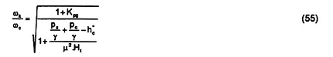
trong đó:
ω_{k} là diện tích mặt cắt tại vị trí khe van trên đó có thể phát sinh khí hóa, tính bằng mét vuông (m²);
ω_{c} là diện tích mặt cắt thu hẹp, tính bằng mét vuông (m²);
μ là hệ số lưu lượng khi tính theo mặt cắt ω_{c};
K_{pg} là trị số hệ số khí hóa phân giới khi chưa làm đoạn thu hẹp;
H_{t} là cột nước tác dụng tính đến trần mặt cắt thu hẹp, tính bằng mét (m);
$\frac{p_{c}}{γ}$là cột nước đo áp tại mặt cắt ω_{c}, tính bằng mét (m);
$h_{c}^{}$là chênh lệch cao độ của đỉnh mặt cắt ω_{c} và ω_{k}, tính bằng mét (m).
7.7.8.5. Hệ số khí hóa phân giới tại khe hở vật chắn nước
Nước lách qua vật chắn ở các van dưới sâu khi cột nước H > 10 m thường gây nên khí hóa khe hở. Loại này phụ thuộc nhiều vào hình dạng đầu vật chắn nước và kích thước khe hở giữa vật chắn nước và mặt tựa. Sự khí hóa dòng chảy qua khe hở trên kết cấu van và phần cố định thường là không tránh khỏi. Tuy nhiên khi khe hở rất nhỏ thì khí hóa tại đây thường không nguy hiểm.
Hệ số khí hóa phân giới đối với các dạng khác nhau của đầu vật chắn nước tra trên Hình 21
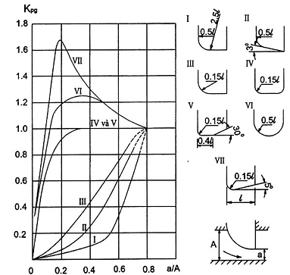
Hình 21 - Biểu đồ xác định trị số khí hóa tại đầu vật chắn nước
7.8. Xác định khả năng tháo của ống dẫn không khí
7.8.1. Tính toán lưu lượng thông khí cần thiết
7.8.1.1. Khi sau van là không áp, chiều dài đường dẫn nhỏ (chiều dài không vượt quá 30-50 lần chiều sâu dòng chảy):
Q_{a} = Q_{aB} (56)
trong đó:
Q_{aB} là lưu lượng khí bị cuốn vào vùng tách dòng sau ngưỡng, khe van, bậc thụt, tính bằng m³/s;
Q_{aB} = 0,1.l_{b}.h_{b}.V_{TB} (57)
h_{b} là chiều cao bậc thụt (ngưỡng), tính bằng mét (m);
l_{b} là chiều dài bậc khe, ngưỡng, tính bằng mét (m);
V_{TB} là lưu tốc bình quân của dòng chảy trước vị trí tách dòng, tính bằng mét trên giây (m/s).
Trong trường hợp có nhiều bộ phận tách dòng thì Q_{aB} phải là tổng của các lưu lượng khí bị hút vào trên từng bộ phận.
7.8.1.2. Khi sau van là dòng không áp, chiều dài đường dẫn lớn (hơn 50 lần chiều sâu dòng chảy):
Q_{a} = Q_{aB} + Q_{ac} (58)
Q_{ac} = 0,04.$\sqrt{\text{Fr}−\text{40}\text{.}Q}$ (59)
Fr là số Frut của dòng chảy ngay sau van. Khi Fr ≤ 40 thì coi như không có tự hàm khí.
7.8.1.3. Khi sau van dòng chảy chuyển sang có áp thông qua nước nhảy
Q_{a} = Q_{aB} + Q_{ac} + Q_{ax} (60)
Q_{ax} = β.$\sqrt{{\text{Fr}}_{1}}−1)^{1,4}\text{.}Q$ (61)
CHÚ THÍCH: Khi xác định vị trí nước nhảy theo các phương trình trong 7.8.1, có thể lấy β = 0,007; Trường hợp chảy không áp ổn định β = 0,005, còn đối với chế độ chảy có áp ổn định β = 0,012.
7.8.2. Khả năng tháo của ống dẫn khí xác định theo công thức:
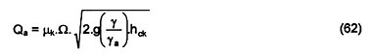
trong đó:
μ_{k} là hệ số lưu lượng của ống dẫn khí, xác định theo các công thức tính toán thủy lực thông thường, phù hợp với 7.3.1.
Ω là diện tích mặt cắt ngang của ống dẫn khí, tính bằng mét vuông (m²);
h_{ck} là độ chân không trong ống dẫn không khí biểu thị bằng chiều cao cột nước, tính bằng m (m);
Các kí hiệu khác xem Điều 4.
CHÚ THÍCH:
1) Diện tích Ω của ống dẫn khí cần thỏa mãn điều kiện ghi trong chú thích 3 của 7.2.6 và vận tốc cho phép trong ống không lớn hơn 60 m/s.
2) Theo điều kiện an toàn:
a) Không được lấy không khí trong các buồng làm việc;
b) Cần đặt các thanh chắn ở miệng ống nếu phần vào lộ thiên.
7.8.3. Đại lượng chân không h_{ck} và lượng không khí Q_{a} ở buồng cửa chữ nhật sau cửa van mở không hoàn toàn trong chế độ có áp tính theo hệ phương trình:
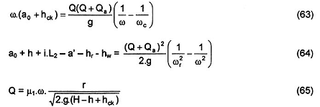
Và công thức (62)
trong đó:
ω_{c} là diện tích co hẹp sau cửa van, tính bằng mét vuông (m²);
ω là diện tích mặt cắt bình thường, tính bằng mét vuông (m²);
a₀ là cột nước áp suất dư trên trần cống tại mặt cắt 2-2 (Hình 22), tính bằng mét (m);
a’ là độ ngập của trần cống tại cửa ra dưới mực nước trực tiếp sau mặt cắt này (Hình 24), tính bằng mét (m);
μ₁ là hệ số lưu lượng của đoạn từ cửa vào đến mặt cắt co hẹp sau cửa van, tính theo diện tích mặt cắt sau cửa;
h_{r} là chiều cao của cống sau cửa van, tính bằng mét (m);
h_{w} là cột nước tổn thất từ mặt cắt 2-2 đến cửa ra, tính bằng mét (m);
i là độ dốc đáy cống (đoạn từ mặt cắt 2-2 đến cửa ra);
L₂ là khoảng cách từ mặt cắt 2-2 đến cửa ra (Hình 22), tính bằng mét (m).
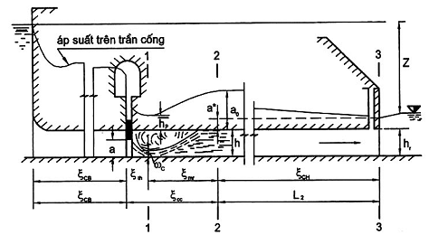
Hình 22 - Sơ đồ áp suất trên trần cống
7.9. Xác định vị trí nước nhảy trong cống:
7.9.1. Trong trường hợp chung, vị trí nước nhảy trong cống xác định theo các phương trình:
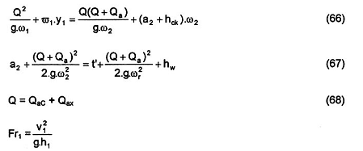
Và công thức (61), (62), phương trình đường mật nước giữa mặt cắt C-C và 1-1 (Hình 23)
trong đó:
ω₁, ω₂ và ω_{r} là diện tích mặt cắt 1-1, 2-2 và cửa ra, tính bằng mét vuông (m²);
a₂ là cột nước áp suất dư tại trọng tâm mặt cắt 2-2, tính bằng mét (m);
t’ là độ ngập của trọng tâm mặt cắt ra dưới mực nước hạ lưu trực tiếp sau mặt cắt này, tính bằng mét (m);
y₁ là cột nước áp suất dư ở trọng tâm mặt cắt 1-1, tính bằng mét (m);
h₁ là chiều sâu dòng chảy tại mặt cắt trước nước nhảy (mặt cắt 1-1), tính bằng mét (m);
Q_{ac} xác định theo công thức (59);
Q_{ax} là lưu lượng không khí bị hút vào cống do nước nhảy, tính bằng mét khối trên giây (m³/s);
V₁ là vận tốc trung bình tại mặt cắt 1-1, tính bằng mét trên giây (m/s).
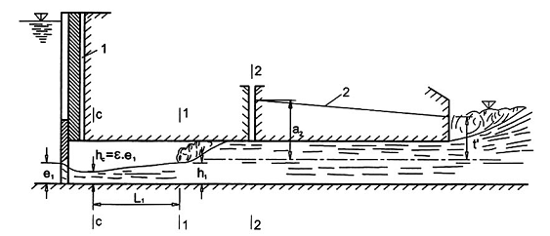
Hình 23 - Sơ đồ dòng chảy khi có nước nhảy trong cống
Hệ phương trình trong 7.9.1 phải giải bằng thử dần. Vị trí nước nhảy được xác định bởi khoảng cách L₁ giữa mặt cắt C-C và 1-1.
CHÚ THÍCH:
1) Nếu trị số L₁ lớn hơn chiều dài phần tháo, cống sẽ làm việc theo chế độ không áp ổn định. Trường hợp ngược lại, khi L₁<0, chế độ chảy trong cống là có áp, ổn định. Khi có áp ổn định Q_{ac} = 0;
2) Vị trí nước nhảy và các trạng thái chảy trong cống cần nghiên cứu với tất cả các độ mở trong mỗi trường hợp có thể;
3) Cần loại trừ độ mở phát sinh hiện tượng nước nhảy ngập tại mặt cắt co hẹp sau cửa van.
7.9.2. Khi tính toán sơ bộ, vị trí nước nhảy trong ống chữ nhật có thể xác định theo phương trình:
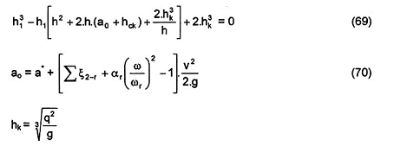
trong đó
h_{ck} là độ chân không trước nước nhảy; h là chiều cao của cống, tính bằng mét (m);
h₁ là chiều sâu liên hiệp thứ nhất tại mặt cắt 1-1 (trước nước nhảy), tính bằng mét (m);
a* là độ ngập của trần cống tại mặt cắt 2-2 dưới mực nước hạ lưu trực tiếp sau cửa ra (Hình 22), tính bằng mét (m);
$\sum{ξ_{2−r}}$ là tổng các hệ số tổn thất từ mặt cắt 2-2 đến cửa ra;
α_{r} là hệ số hiệu chỉnh vận tốc tại cửa ra;
v là vận tốc trung bình của dòng chảy sau nước nhảy, tính bằng mét trên giây (m/s).
Vị trí nước nhảy được xác định bởi khoảng cách L₁ giữa mặt cắt C-C và 1-1, xác định bằng phương trình đường mặt nước giữa hai mặt cắt nói trên.
CHÚ THÍCH:
1) Có thể bỏ qua đại lượng chân không khi h_{ck} < 1 m;
2) Đối với ống tròn, khi tính toán sơ bộ có thể dùng phương trình (69) nhưng cần tính đổi diện tích hình tròn ra hình vuông tương ứng có cạnh h = b = 0.88D (D là đường kính hình tròn).
7.10. Xác định áp suất thủy động trong cống
7.10.1. Xác định áp suất thủy động sau cửa van
7.10.1.1. Trong trường hợp chung, khi không đưa không khí vào cống, áp suất thủy động trung bình (theo thời gian) nhỏ nhất sau cửa van tính theo công thức:
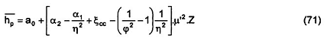
trong đó:
α₁ và α₂ là hệ số hiệu chỉnh động năng tại mặt cắt co hẹp và mặt cắt 2-2;
ξ_{cc} là hệ số tổn thất thủy lực qua cửa van, tính với mặt cắt bình thường;
ϕ_{c} là hệ số vận tốc tại mặt cắt co hẹp;
$μ'=μ_{\text{mr}}\text{.}\frac{ω_{\text{mr}}}{ω}$là hệ số lưu lượng đối với mặt cắt mở rộng;
$η=\frac{ω_{c}}{ω}$; ω_{c} và ω là diện tích mặt cắt co hẹp và mặt cắt bình thường;
Khi buồng cửa van có mặt cắt chữ nhật trị số η = n.$ε$, ở đây n = $\frac{e}{h}$;
e là độ mở tuyệt đối (hình 22), tính bằng mét (m);
h là chiều cao của cống tại buồng cửa van, tính bằng mét (m);
$ε$ là hệ số co hẹp dòng chảy qua cửa xác định 7.3.5;
Z là cột nước tác dụng của cống, xác định 7.4;
a₀ là cột nước áp suất tính từ trần cống tại mặt cắt 2-2 (Hình 22), tính bằng mét (m), xác định theo công thức (72)
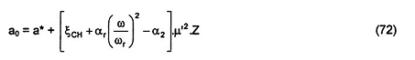
a* là hiệu số giữa cao độ mực nước hạ lưu trực tiếp sau cửa ra và cao độ điểm tính áp suất tại mặt cắt 2-2 (Hình 22), tính bằng mét (m);
ξ_{CH} là tổng các hệ số tổn thất từ mặt cắt 2-2 đến mặt cắt ra tính với vận tốc trung bình tại mặt cắt bình thường (Hình 23);
α_{r} là hệ số hiệu chỉnh động năng tại mặt cắt ra;
ω_{r} là diện tích mặt cắt ra, tính bằng mét vuông (m²);
ω là diện tích mặt cắt bình thường, tính bằng mét vuông (m²).
CHÚ THÍCH:
1) Căn cứ vào công thức (71) và (72) cần xây dựng đồ thị ${\bar{h}}_{p}$= f(η) theo các độ mở tương ứng để xác định đại lượng áp suất nhỏ nhất (${\bar{h}}_{p}$)_{min};
2) Nếu đại lượng ${\bar{h}}_{p}$nhận được có trị số âm (${\bar{h}}_{p}$ < 0) thì trên trần cống, sau cửa buồng van có chân không.
7.10.1.2. Khi phần cống sau cửa van là lăng trụ và độ dốc đáy nhỏ (i ≤ 0,05), đại lượng áp suất thủy động ${\bar{h}}_{p}$có thể xác định theo công thức:
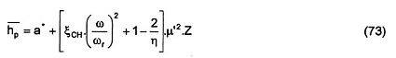
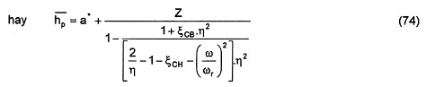
ξ_{CB} là tổng các hệ số tổn thất từ thượng lưu đến mặt cắt co hẹp sau cửa van, tính với vận tốc trung bình tại mặt cắt bình thường ω.
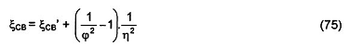
trong đó:
ξ_{CB}' là tổng các hệ số tổn thất thủy lực từ thượng lưu đến cửa van;
$\left(\frac{1}{ϕ^{2}}−1\right)\text{.}\frac{1}{η^{2}}$là hệ số tổn thất thủy lực từ cửa van đến mặt cắt co hẹp.
CHÚ THÍCH: Trị số áp suất nhỏ nhất sau cửa van (${\bar{h}}_{p}$) min xác định theo công thức (73) hoặc (74) với trị số η_{min} hoặc xây dựng đường cong ${\bar{h}}_{p}$= f(η). Trị số η_{min} xác định theo công thức:
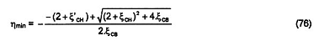
trong đó $ξ_{\text{CH}}'=ξ_{\text{CH}}+{\left(\frac{ω}{ω_{r}}\right)}^{2}−1$
7.10.1.3. Trị số áp suất thủy động tức thời xác định theo công thức:
trong đó:
${\bar{h}}_{p}$ là áp suất thủy động trung bình theo thời gian, xác định theo 7.10.1.1 hoặc 7.10.1.2;
φ là hệ số lấy theo 7.7.5;
σ là độ sai số trung bình phương của áp suất mạch động. Trong tính toán sơ bộ có thể lấy
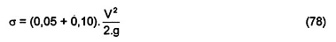
7.10.2. Xác định áp suất thủy động sau cửa vào
7.10.2.1. Trị số nhỏ nhất của áp suất thủy động trung bình (theo thời gian) trên trần đầu vào (hình 24) có hình dạng mặt cắt ngang bất kỳ, xác định theo công thức:
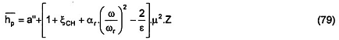
hay ${\bar{h}}_{p}=Z_{v}−C_{p\text{max}}\text{.}μ^{2}\text{.}Z$
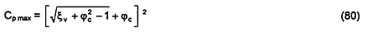
trong đó
a* là độ ngập của trần cống tại cuối đầu vào dưới mực nước trực tiếp sau cửa ra (hình 24), tính bằng mét (m);
ξ_{CH} là tổng các hệ số tổn thất thủy lực từ mặt cắt 2-2 đến cửa ra;
$ε$ là hệ số co hẹp dòng chảy, phụ thuộc vào hình dạng đầu vào, xác định theo công thức (11);
Các kí hiệu khác xem Điều 4.
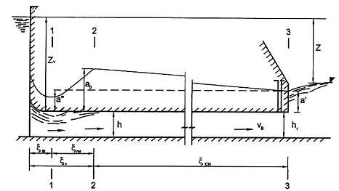
Hình 24 - Sơ đồ xác định áp suất thủy động sau cửa vào
7.10.2.2. Trị số áp suất tức thời tại trần đầu vào xác định theo công thức (77) nhưng trị số σ lấy bằng trị số σp theo đồ thị Hình 16.
CHÚ THÍCH: Trị số φ vẫn lấy theo Bảng 8.
7.10.2.3. Áp suất thủy động trung bình theo thời gian nhỏ nhất trên thành lồi đoạn ống cong có thể xác định theo công thức gần đúng:
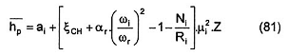
trong đó:
a_{i} là hiệu số giữa cao độ điểm i trên thành lồi và cao độ mực nước hạ lưu trực tiếp sau cửa ra (Hình 25), tính bằng mét (m);
N_{i} là kích thước mặt cắt i theo hướng bán kính cong, tính bằng mét (m);
Trường hợp mặt cắt ngang chữ nhật: N_{i} = h_{i} nếu đoạn cong nằm trong mặt phẳng thẳng đứng;
N_{i} = b_{i} nếu đoạn cong nằm trong mặt phẳng nằm ngang;
Khi đoạn cong có mặt cắt tròn N_{i} = d_{i};
h_{i} là chiều cao mặt cắt ngang, tính bằng mét (m);
b_{i} là chiều rộng và d_{i} là đường kính tiết diện (Hình 24), tính bằng mét (m);
R_{i} là bán kính cong của thành lồi tại mặt cắt i, tính bằng mét (m);
μ_{i} là hệ số lưu lượng của cống đối với mặt cắt i; μ_{i} = μ_{mr} - $\frac{ω_{\text{mr}}}{ω_{i}}$
CHÚ THÍCH: Khi thiết kế cống không nên lấy R_{i} < 2.N_{i}
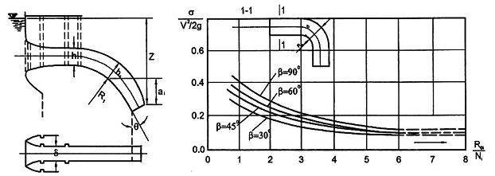
Hình 25 - Sơ đồ xác định áp suất thủy động trên thành lồi đoạn cong | Hình 26 - Biểu đồ xác định hệ số σ trên thành lồi đoạn cong
7.10.2.4. Áp suất thủy động tức thời trên thành lồi đoạn cong xác định theo công thức (77) nhưng trị số σ lấy theo đồ thị Hình 26 (trị số φ lấy theo Bảng 8).
CHÚ THÍCH: Đối với các công trình cấp I và II hoặc trong trường hợp phức tạp cần xác định bằng thực nghiệm.
7.10.2.5. Trị số nhỏ nhất cho phép của áp suất thủy động trên phần vào, buồng cửa van và đoạn cong cần thỏa mãn điều kiện:
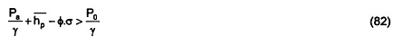
trong đó:
P_{a} là áp suất không khí phụ thuộc cao độ so với mực nước biển, tính bằng 10⁻¹ Pa (1 kg/m²);
$\frac{P_{a}}{γ}$là cột nước áp lực khí trời, trị số $\frac{P_{a}}{γ}$ lấy bằng trị số H_{a} trong Bảng 6;
P_{o} là áp suất hơi nước bão hòa ở nhiệt độ tính toán, tính bằng 10⁻¹ Pa (1 kg/m²);
γ là khối lượng riêng của nước, tính bằng kilôgam trên mét khối (kg/m³);
Các hệ số φ, σ xác định theo 7.10.1.3.

PHỤ LỤC A
(Quy định)
Xác định các hệ số tổn thất cục bộ trong cống
Các hệ số tổn thất cục bộ dưới đây không bao gồm hệ số tổn thất do ma sát theo chiều dài phần tính tổn thất cục bộ. Tính toán tổn thất do ma sát dài của những phần trên theo chú thích 3 của 7.3.1 đối với mặt cắt trung bình của phần tính toán.
A.1. Hệ số tổn thất tại cửa vào
Khi đầu vào có dạng cong tròn, hệ số sức kháng thủy lực tại cửa vào xác định theo đồ thị Hình A.1.
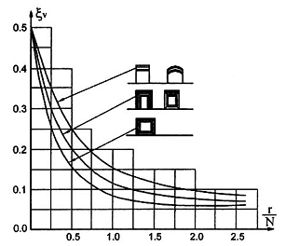
Hình A.1 - Hệ số tổn thất tại cửa vào
Trên Hình A.1, r là bán kính cong của đầu vào; N là kích thước mặt cắt theo hướng bán kính cong. Nếu mặt cắt đầu vào là hình chữ nhật thì N = h (h là chiều cao của cống tại cuối đầu vào). Trường hợp đầu vào có tiết diện tròn N = D, ở đây D là đường kính ống.
A.2. Hệ số tổn thất qua lưới chắn rác
Hệ số sức cản cục bộ qua lưới chắn rác được xác định như sau:
+ Khi lưới đặt thẳng góc với dòng chảy tới
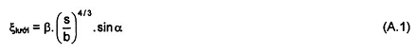
trong đó:
s là chiều dày thanh, tính bằng mét (m);
b là trị số khoảng trống giữa các thanh, tính bằng mét (m);
β là hệ số phụ thuộc hình dạng thanh lưới (Hình A.2), xác định theo Bảng A.1;
α là góc nghiêng của lưới so với phương ngang.
Bảng A.1 - Hệ số phụ thuộc hình dạng thanh lưới
Dạng thanh lưới | a | b | c | d | e | f | g
Hệ số β | 2,42 | 1,83 | 1,67 | 1,03 | 1,00 | 0,76 | 1,7
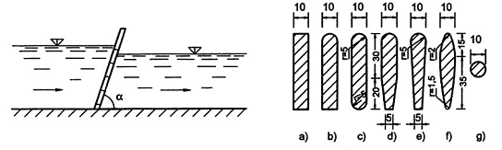
Hình A.2 - Các hình dạng của thanh lưới chắn rác
+ Khi lưới đặt xiên
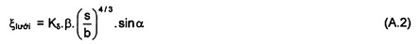
trong đó:
K_{δ} là hệ số xác định theo Hình A.3
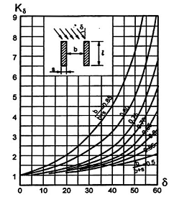
Hình A.3 - Biểu đồ xác định hệ số K_{δ}
A.3. Hệ số tổn thất ở khe van phẳng
Hệ số sức kháng thủy lực ở khe van phẳng ξ_{n} phụ thuộc vào độ rộng tương đối của khe van b_{n}/b, ở đây b_{n} là chiều rộng khe van; b là chiều rộng của cống trên phần bố trí cửa van. Trị số ξ_{n} có thể lấy như sau:
Khi b_{n}/b ≤ 0,1 trị số ξ_{n} = 0,05; (A.3)
b_{n}/b ≥ 0,2 trị số ξ_{n} = 0,10 (A.4)
Trường hợp có hai hoặc nhiều cửa van cần cộng tất cả những hệ số tổn thất của khe van đối với mỗi cửa van. Khi khoảng cách giữa các khe van nhỏ hơn bốn lần chiều rộng của khe van cần lấy trị số ξ_{n} với hệ số k lấy theo Bảng A.2.
Bảng A.2 - Các giá trị hệ số k trong khe van phẳng
l/b_{n} | 0 | 0,5 | 1,5 | 2,0 | 3,0 | 4,0
k | 1,00 | 0,65 | 0,60 | 0,65 | 0,75 | 1,0
CHÚ THÍCH: Khi 0,1 < $\frac{b_{n}}{b}$ <0,2 có thể nội suy theo các điều kiện (A.3) và (A.4).
A.4. Hệ số tổn thất trên chỗ cong
Hệ số tổn thất trên chỗ cong xác định theo công thức
ξ_{cg} = A.B.C (A.5)
trong đó:
A là trị số phụ thuộc góc cong α, xác định theo Bảng A.3;
B là đại lượng phụ thuộc tỷ số $\frac{r_{0}}{D_{r}}$;
r₀ là bán kính cong tính đến trục ống;
D_{r} là đường kính thủy lực. Đối với ống có mặt cắt chữ nhật D_{r} = 4.R; ống tròn D_{r} = D; ống có mặt cắt vuông D_{r} = a). Trị số B lấy theo Bảng A.4.
C là đại lượng phụ thuộc tỷ số a/b tức hình dạng mặt cắt chữ nhật (đối với mặt cắt vuông và tròn C=1). Kích thước b được bố trí trong mặt phẳng của đoạn cong. Đại lượng C lấy theo Bảng A.5.
Bảng A.3 - Các giá trị hệ số A theo góc cong
α (độ) | 0 | 20 | 30 | 45 | 60 | 75 | 90
A | 0 | 0,31 | 0,45 | 0,60 | 0,78 | 0,90 | 1,00
Bảng A.4 - Các giá trị hệ số B
r_{o}/D_{r} | 1 | 2 | 4 | 6 | 8 | 10 | 15 | 20
B | 0,21 | 0,15 | 0,11 | 0,09 | 0,07 | 0,07 | 0,06 | 0,05
Bảng A.5 - Giá trị hệ số C
a/b | 0,25 | 0,5 | 0,75 | 1 | 1,5 | 2,0 | 3,0 | 4,0 | 5,0 | 6,0 | 7,0 | 8,0
C | 1,80 | 1,45 | 1,20 | 1,00 | 0,68 | 0,45 | 0,40 | 0,43 | 0,48 | 0,55 | 0,58 | 0,60
A.5. Hệ số tổn thất trên phần mở rộng
a) Hệ số tổn thất trên phần mở rộng dần ξ_{mr} phụ thuộc vào góc mở rộng và độ tăng diện tích tương đối. Hệ số ξ_{mr} tính với cột nước vận tốc tại mặt cắt trước chỗ mở rộng $\frac{v_{1}^{2}}{2g}$, xác định theo Bảng A.6.
Bảng A.6 - Hệ số tổn thất mở rộng
β_{TB} (độ)  ω₂/ω₁ | 2 | 4 | 6 | 8 | 10 | 12
3,3 | 0,01 | 0,03 | 0,05 | 0,07 | 0,09 | 0,11
2,5 | 0,01 | 0,02 | 0,04 | 0,05 | 0,07 | 0,08
2,0 | 0,01 | 0,01 | 0,02 | 0,03 | 0,05 | 0,06
1,7 | 0,01 | 0,01 | 0,02 | 0,02 | 0,03 | 0,04
1,5 | 0,01 | 0,01 | 0,01 | 0,02 | 0,02 | 0,03
Trong Bảng A.6, β_{TB} là góc trung bình giữa các góc tâm mở rộng trong mặt phẳng nằm ngang β_{n} và mặt phẳng thẳng đứng β_{d}, tức:
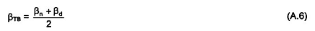
Khi mở rộng một mặt phẳng, trị số
CHÚ THÍCH: Có thể dùng bảng A6 để xác định hệ số tổn thất trong đoạn mở rộng có mặt cắt tròn. Trong trường hợp này trị số β_{TB} sẽ bằng góc tâm của hình nón cụt.
b) Hệ số tổn thất tại chỗ mở rộng đột ngột ξ_{mr}' xác định theo công thức
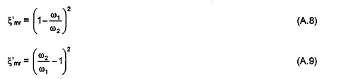
trong đó: ω₁ và ω₂ là diện tích mặt cắt trước và sau chỗ mở rộng, tính bằng mét vuông (m²).
Công thức (A.8) tính với cột nước vận tốc tại mặt cắt trước chỗ mở rộng còn công thức (A.9) tính với vận tốc sau chỗ mở rộng.
A.6. Hệ số tổn thất trên phần thu hẹp
Hệ số tổn thất tại chỗ thu hẹp xác định theo công thức
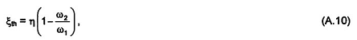
trong đó:
ω₁ và ω₂ là diện tích mặt cắt trước và sau chỗ thu hẹp, tính bằng mét vuông (m²);
η là hệ số phản ảnh hình dạng phần thu hẹp (đoạn chuyển tiếp).
a) Trường hợp thu hẹp đột ngột, mức độ thu hẹp lớn (Hình A.5a, b), hệ số η = 0,5.
b) Trường hợp thu hẹp dần (Hình A.5c,d) hệ số η tra trên đồ thị Hình A.6a, b.
- Đối với sơ đồ Hình A.5c theo đồ thị A.6a.
- Đối với sơ đồ Hình A.5d theo đồ thị A.6b.
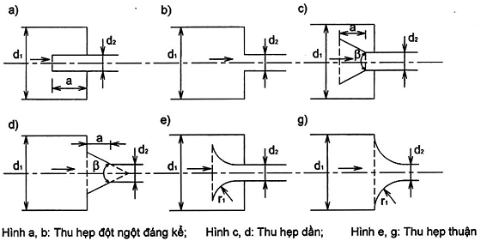
Hình A.5 - Các dạng thu hẹp
c) Trường hợp thu hẹp thuận (Hình A.5e, g), hệ số xác định như sau:
- Đối với sơ đồ Hình A.5e theo đường cong a trên đồ thị Hình A.7.
- Đối với sơ đồ Hình A.5g theo đường cong b của đồ thị nói trên.
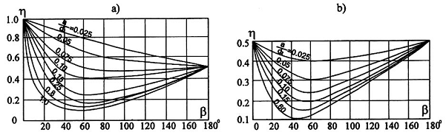
Hình A.6 - Biểu đồ xác định hệ số η khi thu hẹp dần
d) Hệ số tổn thất trên phần co hẹp từ cửa van đến mặt cắt co hẹp C-C (hình 22), xác định theo công thức
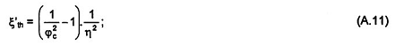
η=$\frac{ω_{c}}{ω}$; ω_{c} và ω là diện tích mặt cắt thu hẹp và mặt cắt bình thường.
CHÚ THÍCH:
1) Hệ số tương quan ξ_{th} quan hệ với vận tốc trung bình tại mặt cắt co hẹp còn ξ'_{th} đối với vận tốc trung bình tại mặt cắt bình thường sau phần thu hẹp (mặt cắt 2-2 Hình 22);
2) Tổn thất cột nước cơ bản không xuất hiện trên phần thu hẹp mà sau phần đó, do sự thu hẹp và mở rộng dòng chảy tiếp theo.
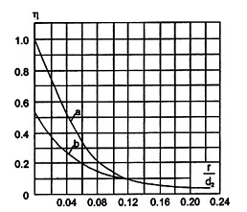
Hình A.7 - Biểu đồ xác định hệ số η khi thu hẹp thuận
A.7 Hệ số tổn thất cục bộ tại cửa van
A.7.1. Hệ số tổn thất cục bộ tại cửa van phẳng.
Hệ số sức kháng thủy lực của cửa van phẳng phụ thuộc hình dạng mép dưới cửa van.
Bảng A.7 - Hệ số tổn thất của cửa van phẳng có mép dưới sắc cạnh
e/h | 0,1 | 0,2 | 0,3 | 0,4 | 0,5 | 0,6 | 0,7 | 0,8 | 0,9 | 1,0
ξ_{cc} | 186,2 | 43,8 | 17,48 | 8,38 | 4,27 | 2,13 | 1,01 | 0,38 | 0,08 | 0
a) Đối với cửa van phẳng có mép dưới sắc cạnh (hình A8a, b) đặt trong ống chữ nhật, hệ số tổn thất thủy lực ξ_{cc} lấy theo Bảng A.7.
b) Khi cửa van có mép dưới cong thuận (hình A8c) đặt trong ống chữ nhật, trị số ξ_{cc} lấy theo Bảng A.8.
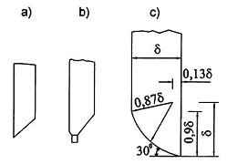
Hình A.8 - Các dạng cửa van phẳng
Bảng A.8 - Hệ số tổn thất của cửa van phẳng có mép dưới cong thuận
e/h | 0,1 | 0,2 | 0,3 | 0,4 | 0,5 | 0,6 | 0,7 | 0,8 | 0,9 | 1,0
ξ_{cc} |  | 22,96 | 10,56 | 4,71 | 2,46 | 1,24 | 0,72 | 0,34 | 0,12 | 0
c) Trường hợp cửa van phẳng, mép sắc, đặt trong ống tròn (hình A9a), hệ số ξ_{cc} lấy theo Bảng A.9.
Bảng A9 - Hệ số tổn thất của cửa van phẳng, mép sắc, đặt trong ống tròn
$$\frac{d−e}{e}$$ | 0 | 1/8 | 2/8 | 3/8 | 4/8 | 5/8 | 6/8 | 7/8
ω_{e}/ω | 1,000 | 0,948 | 0,856 | 0,740 | 0,609 | 0,466 | 0,315 | 0,159
ξ_{cc} | 0,00 | 0,07 | 0,26 | 0,81 | 2,06 | 5,52 | 17,0 | 97,8
CHÚ THÍCH: Trong Bảng A.9, e là độ mở, tính bằng mét (m); d là đường kính ống, tính bằng mét (m); ω_{e} là diện tích mặt cắt ứng với độ mở e, tính bằng mét vuông (m²); ω là diện tích mặt cắt ống, tính bằng mét vuông (m²).
d) Đối với cửa van phẳng kiểu Lu-đlô (Hình A.9b) đặt trong ống tròn, trị số ξ_{cc} lấy theo Bảng A.10.
Bảng A.10 - Hệ số tổn thất của cửa van phẳng kiểu Lu-đlô
e/d | 0,25 | 0,3 | 0,4 | 0,5 | 0,6 | 0,7 | 0,8 | 0,9 | 1,0
ξ_{cc} | 30,0 | 22,0 | 12,0 | 5,3 | 2,8 | 1,5 | 0,8 | 0,3 | 0,15
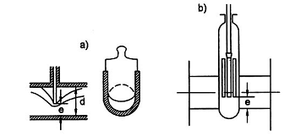
Hình A.9 - Cửa van phẳng đặt trong ống tròn
A.7.2. Hệ số tổn thất cột nước ở cửa van cung.
Hệ số tổn thất thủy lực ở cửa van hình cung đặt trong ống chữ nhật có bán kính cong r ≈ 1,5h, góc cong khi mở hoàn toàn (ϕ = 46°) lấy theo Bảng A.11.
Bảng A.11 - Hệ số tổn thất thủy lực của cửa van cung
e/h | 0,1 | 0,2 | 0,3 | 0,4 | 0,5 | 0,6 | 0,7 | 0,8 | 0,9 | 1,0
ξ_{cc} | 68,7 | 18,3 | 7,76 | 3,74 | 1,95 | 0,99 | 0,47 | 0,17 | 0,04 | 0
A.7.3. Hệ số tổn thất thủy lực của van nón
Hệ số tổn thất thủy lực của van nón với A = 0,68.D và α = 50° (Hình A.10) lấy theo Bảng A.12.
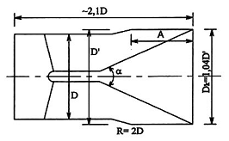
Hình A.10- Van nón
Bảng A.12 - Hệ số tổn thất thủy lực của van nón
$$\frac{D'}{D}$$ | Độ mở theo % của độ mở toàn phần
$$\frac{D'}{D}$$ | 10 | 20 | 30 | 40 | 50 | 60 | 70 | 80 | 90 | 100
1,10 | 66,3 | 19,7 | 9,83 | 5,77 | 3,73 | 2,50 | 1,71 | 1,17 | 0,80 | 0,52
1,04 | 128,3 | 30,5 | 13,6 | 7,67 | 4,86 | 3,27 | 2,29 | 1,63 | 1,18 | 0,91
A.7.4. Hệ số tổn thất thủy lực của van kim (Hình B.1).
Hệ số sức kháng thủy lực của van kim sơ bộ có thể lấy theo Bảng A.13
Bảng A.13 - Hệ số tổn thất thủy lực của van kim
Độ mở | 0,1 | 0,2 | 0,3 | 0,4 | 0,5 | 0,6 | 0,7 | 0,8 | 0,9 | 1,0
ξ_{cc} | 143,3 | 39,4 | 19,0 | 9,4 | 5,5 | 3,9 | 3,0 | 2,1 | 1,6 | 1,4
CHÚ THÍCH:
1) Các đại lượng ξ_{cc} không bao gồm hệ số tổn thất thủy lực của khe van.
2) Cột nước tổn thất của cửa van xác định theo công thức
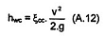
v là vận tốc trung bình tại mặt cắt bình thường, tính bằng mét trên giây (m/s).
3) Cột nước tổn thất cục bộ được xác định theo công thức
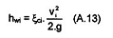
trong đó:
ξ_{ci} là hệ số tổn thất cục bộ tại vị trí tính toán (tổn thất tại cửa vào, lưới chắn rác, khe van, đoạn cong, phần thu hẹp, mở rộng ...);
v_{i} là vận tốc tính toán quy định với từng loại tổn thất, tính bằng mét trên giây (m/s).
Đối với các tổn thất thu hẹp và mở rộng vận tốc tính toán được quy định riêng phụ thuộc vào cách tính hệ số tổn thất (xem Điều A.5 và A.6).
Đối với các tổn thất cục bộ khác tính với vận tốc trung bình tại mặt cắt thường.

PHỤ LỤC B
(Tham khảo)
Những đặc tính cơ bản của các cửa van thường dùng
B.1. Cửa van phẳng
Khi cửa van mở không hoàn toàn, các đặc trưng thủy lực phụ thuộc vào độ mở và hình dạng mép dưới cánh cửa. Theo quan điểm đó cửa van phẳng được chia thành hai loại cơ bản.
1. Cửa van phẳng có mép dưới cong (Hình A.8c);
2. Cửa van phẳng có mép dưới sắc (Hình A.8a, b).
Sơ đồ Hình A.8a được ứng dụng cơ bản khi nghiên cứu lý thuyết. Trong thực tế, người ta dùng cửa van phẳng có mép dưới tày. Khi cửa đóng, mép dưới cạnh cửa đè lên tấm đệm bằng kim loại mềm đặt ở ngưỡng lỗ. Thông thường dùng cửa van có thanh đệm ở dưới (Hình A.8b). Đối với loại cửa này, khi tính toán thủy lực có thể xem như cửa van phẳng mép sắc.
Sơ đồ Hình A.8c có sức kháng thủy lực nhỏ nhưng khi cửa mở không hoàn toàn, cửa van phẳng mép sắc (Hình A.8b) vẫn được ưa thích hơn vì: cửa van phẳng mép cong không tránh được hiện tượng tia dòng tách khỏi thành ống ở tất cả các độ mở. Khi có hiện tượng này, tại mặt cong của mép cửa van có thể phát sinh các khu xoáy không ổn định và khu áp lực giảm thấp làm biến đổi các lực tác dụng vào cánh cửa và rung động cửa van. Ngoài ra, trong những độ mở nhất định, các khu xoáy có tác dụng như tải trọng phụ trên thiết bị nâng. Đối với cửa van phẳng mép sắc, các hiện tượng trên giảm tới mức tối thiểu.
B.2. Cửa van hình cung
Cửa van hình cung có thể dùng được đối với cột nước lớn đến 120 m, các cửa có kích thước khoảng từ 25 m² đến 30 m² và yêu cầu về lực nâng nhỏ.
Do những ưu điểm cơ bản kể trên, cửa van hình cung thường được ứng dụng rộng trong thực tế.
B.3. Cửa van hình nón
Van nón thường đặt ở cuối cống. Dòng chảy từ cửa van ra không khí hoặc dưới nước trong dạng vòng (Hình A.10) do đó có tác dụng tiêu năng tốt. Ngoài ra van nón có tác dụng điều chỉnh lưu lượng tốt.
B.4. Van kim
Van kim có tác dụng điều chỉnh lưu lượng rất chính xác. Nó có thể mở không hoàn toàn ngay cả trường hợp cột nước lớn nhất và yêu cầu về lực nâng nhỏ.
Van kim được ứng dụng đối với cột nước lớn đến 800 m và đường kính của van có thể tới 6,5 m. Thông thường van kim được đặt ở cuối cống và các tia nước từ cửa van chảy vào không khí.
Nhược điểm của van kim là: Kết cấu phức tạp, đắt và trường hợp trong nước có bùn cát van kim sẽ làm việc tồi hơn.
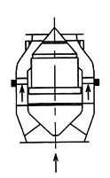
Hình B.1 - Van kim

PHỤ LỤC C
(Tham khảo)
Xác định chiều sâu liên hiệp sau cống không có bậc
C.1. Kênh lăng trụ, chiều rộng kênh bằng chiều rộng cống
C.1.1. Khi mặt cắt kênh có dạng bất kỳ, chiều sâu h₂ xác định theo phương trình cơ bản.
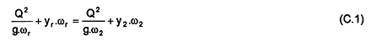
trong đó:
Q là lưu lượng dòng chảy, tính bằng mét khối trên giây (m³/s);
y_{r} và y₂ là khoảng cách từ mặt thoáng đến trọng tâm mặt cắt ra và mặt cắt 2-2 trên phần liên hiệp, tính bằng mét (m);
ω_{r} và ω₂ là diện tích mặt cắt ứng với các chiều sâu h_{r} và h₂, tính bằng mét vuông (m²);
Phương trình trên phải giải bằng phương pháp thử dần hoặc vẽ đồ thị h = ϕ(h).
C.1.2. Trường hợp mặt cắt chữ nhật, chiều sâu h₂ xác định theo công thức
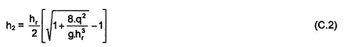
q là lưu lượng đơn vị, tính bằng m²/s.
C.1.3. Trường hợp mặt cắt hình thang, chiều sâu h₂ xác định theo phương trình (C1) hoặc theo công thức gần đúng của A.N Ra-khơ-ma-nốp.
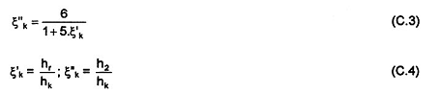
h_{k} là chiều sâu phân giới, tính bằng mét (m), xác định theo Phụ lục D.
Công thức của A.N Ra-khơ-ma-nốp dùng với ξ"_{k} ≤ 5 cho kết quả với sai số nhỏ hơn 7 %.
C.2. Kênh lăng trụ mặt cắt chữ nhật, chiều rộng kênh rộng hơn chiều rộng cống
Các đặc trưng thủy lực trên đoạn kênh lăng trụ sau cống, chiều rộng kênh rộng hơn chiều rộng cống (Hình C.1) có thể xác định theo phương pháp sau:
C.2.1. Xác định tọa độ của các đường dòng và đường đẳng sâu, đẳng tốc theo công thức:
Trong đó:
x, y là tọa độ tính toán theo hệ xOy (Hình C.1);
b và Fr_{r} là chiều rộng cống và số Froude tại mặt cắt ra;
Trị số Fr_{r} xác định theo quan hệ:
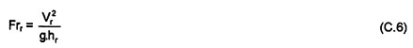
V_{r} và h_{r} là trị số vận tốc và chiều sâu tại mặt cắt ra;
$\bar{x}$, $\bar{y}$ là toạ độ tính đổi, lấy theo Bảng C.1.
Bảng C.1 - Toạ độ đường đẳng sâu, đẳng tốc
Trị số đường đẳng sâu  ϕ = h/h_{r} | ΔQ = 0 % |  | ΔQ = 10 % |  | ΔQ = 20 % |  | ΔQ - 30 % |  | ΔQ = 40 % |  | ΔQ = 50 %
Trị số đường đẳng sâu  ϕ = h/h_{r} | $$\bar{x}$$ | $$\bar{y}$$ | $$\bar{x}$$ | $$\bar{y}$$ | $$\bar{x}$$ | $$\bar{y}$$ | $$\bar{x}$$ | $$\bar{y}$$ | $$\bar{x}$$ | $$\bar{y}$$ | $$\bar{x}$$ | $$\bar{y}$$
0,9 | 0,050 | 0,503 | 0,165 | 0,405 | 0,270 | 0,310 | 0,370 | 0,210 | 0,450 | 0,115 | 0,480 | 0,000
0,8 | 0,150 | 0,510 | 0,305 | 0,420 | 0,430 | 0,330 | 0,520 | 0,230 | 0,590 | 0,125 | 0,610 | 0,000
0,7 | 0,280 | 0,530 | 0,460 | 0,450 | 0,610 | 0,360 | 0,710 | 0,250 | 0,750 | 0,140 | 0,770 | 0,000
0,6 | 0,400 | 0,565 | 0,610 | 0,500 | 0,780 | 0,410 | 0,880 | 0,290 | 0,920 | 0,160 | 0,940 | 0,000
0,5 | 0,500 | 0,620 | 0,790 | 0,575 | 0,970 | 0,480 | 1,060 | 0,350 | 1,120 | 0,190 | 1,130 | 0,000
0,4 | 0,600 | 0,675 | 1,000 | 0,690 | 1,220 | 0,580 | 1,360 | 0,440 | 1,430 | 0,230 | 1,450 | 0,000
0,3 | 0,730 | 0,760 | 1,210 | 0,820 | 1,590 | 0,750 | 1,800 | 0,560 | 1,910 | 0,300 | 1,950 | 0,000
0,2 | 0,860 | 0,870 | 1,660 | 1,110 | 2,140 | 1,020 | 2,460 | 0,770 | 2,690 | 0,410 | 2,760 | 0,000
0,1 | 1,100 | 1,100 | 2,770 | 1,980 | 3,790 | 1,840 | 4,370 | 1,360 | 4,770 | 0,760 | 4,940 | 0,000
0,05 | - | - | 4,170 | 3,380 | 6,920 | 3,360 | 8,140 | 2,520 | 9,250 | 1,350 | 9,950 | 0,000
a) Trị số các đường đẳng sâu.
h = ϕ.h_{r}; (C.7)
trong đó trị số ϕ lấy theo Bảng C.1. Riêng đối với đường ΔQ = 0 %, trị số ϕ xác định như sau:
khi $\bar{y}$ ≤ 1,1 hệ số ϕ lấy theo Bảng C.1;
Khi 1,1 < $\bar{y}$ < 1,7, hệ số 9 tính theo công thức
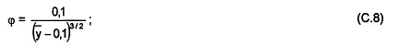
Khi $\bar{y}$ > 1,7 lấy ϕ = 0,05.
b) Trị số đường đẳng tốc
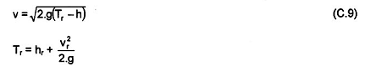
C.2.2. Từ các số liệu tính toán nói trên vẽ các đường dòng và đường đẳng sâu, đẳng tốc trên mặt bằng (xem Hình C.1) sau đó vẽ các đường nước nhảy thẳng và nhảy xiên theo trình tự sau:
a) Vẽ đường nước nhảy thẳng:
Mặt nước nhảy phẳng thẳng góc với các đường dòng do đó từ điểm D vẽ đường thẳng thẳng góc với đường dòng ΔQ = 0 %, đường này sẽ cắt đường dòng ΔQ = 10 % tại điểm a’ (Hình C.1). Từ điểm a’ tiếp tục vẽ đường thẳng góc với đường dòng ΔQ = 10 % sẽ xác định được điểm b'. Theo trình tự trên định vị trí cao điểm c', d’, e’ và nối các điểm đã xác định được theo đường cong thuận sẽ được đường nước nhảy thẳng.
b) Vẽ đường nước nhảy xiên.
Vị trí của đường nước nhảy xiên được xác định bởi góc giữa đường nước nhảy xiên với đường dòng ΔQ = 0 % tại điểm D (Hình C.1). Khoảng cách từ mặt cắt cửa ra đến mặt cắt mở rộng hoàn toàn L_{D} được xác định theo công thức:
L_{D} = (0,15.Fr_{r} + 0,27). (B-b) (C. 10)
B là chiều rộng kênh sau cống, xem Hình C.1, tính bằng mét (m);
Các ký hiệu khác xem C.2.1.
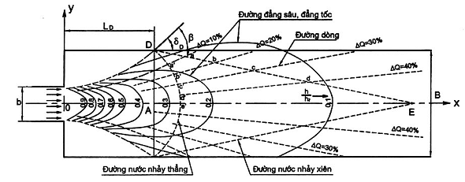
Hình C.1 - Sơ đồ nước nhảy xiên
Trị số góc β xác định theo trình tự sau:
- Xác định độ sâu tương đối tại giao điểm D giữa đường dòng giới hạn (ΔQ = 0 %) và thành lòng dẫn theo công thức (C.7) và (C.9), tức:
$\frac{h_{D}}{h_{r}}=\frac{0,1}{({\bar{y}}_{D}−0,1)^{3/2}}$ khi 1,1 < ${\bar{y}}_{D}$≤ 1,7
hoặc $\frac{h_{D}}{h_{r}}=0,\text{05}$ khi ${\bar{y}}_{D}$> 1,7;
Ở đây ${\bar{y}}_{D}$ - toạ độ tính đổi tại điểm D, tức ${\bar{y}}_{D}$ = $\frac{B}{b}$;
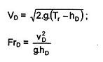
- Với trị số $\sqrt{{\text{Fr}}_{r}}$và $\sqrt{{\text{Fr}}_{D}}$, từ đồ thị hình C2 xác định góc δ_{D} (góc giữa đường dòng ΔQ = 0 % và đường thẳng song song với trục Ox). Khi biết δ_{D} và $\sqrt{{\text{Fr}}_{D}}$, dùng đồ thị hình C3 để tìm góc β_{D} và vẽ đường nước nhảy xiên trên mặt bằng (hình C1) theo góc $β_{D}$ đã xác định.
CHÚ THÍCH: Khi vẽ đường nước nhảy xiên nên xác định đoạn AE (Hình C.1) theo công thức:
AE= $\frac{1}{2}$.B.ctg(β_{D} - δ_{D})
C.2.3. Trên sơ đồ nghiên cứu (hình C1), xác định các đại lượng δ, h, v và $\sqrt{\text{Fr}}$ tại các điểm a, b, c ... (giao điểm của đường nước nhảy xiên với đường dòng).
C.2.4. Tính các chiều sâu tương ứng h_{a}’, h_{b}' sau nước nhảy xiên theo quan hệ:
h_{a}' = η_{a}.h_{a}; h_{b}' = η_{a}.h_{b};
trong đó h_{a}, h_{b}... là chiều sâu nước tại các điểm a, b ... còn η_{a}, η_{b}… xác định trên đồ thị Hình C.3 theo δ_{a}, δ_{b}… và $\sqrt{{\text{Fr}}_{a}}$, $\sqrt{{\text{Fr}}_{b}}$… đã biết.
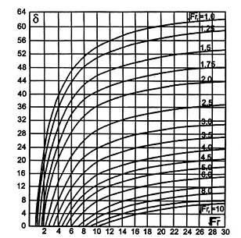
Hình C.2 - Đồ thị xác định góc δ
C.2.5. Xác định các chiều sâu h_{a}", h_{b}"... liên hiệp với h_{a}’, h_{b}’... theo công thức (C.2).
C.2.6. Trên cơ sở chiều sâu nước hạ lưu t, phân tích các trạng thái nhảy trong phạm vi nghiên cứu. Ví dụ, khi t = h", nước nhảy thẳng sẽ xuất hiện ở mặt cắt dòng chảy bắt đầu choán đầy chiều rộng kênh dẫn. Khi t < h_{E}" có hiện tượng nước nhảy xa và trường hợp t< h_{E}’ xuất hiện nhảy xa sau phần nhảy xiên, tức sau điểm E dòng chảy vẫn tiếp tục chảy xiết và tạo ra hiện tượng nhảy xiên tiếp theo. Khi t > h_{E}", nước sẽ chảy vào khu vực sau đường dòng ΔQ = 0 %; ở đây tạo ra xoáy và phát sinh dòng chảy phụ ngược chiều với hướng chuyển động của dòng chính.
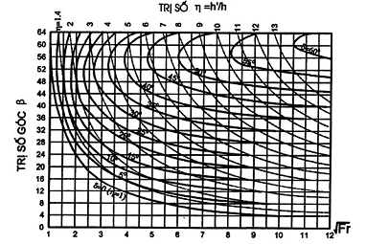
Hình C3 - Đồ thị xác định hộ số η của nước nhảy xiên
C.3. Kênh mở rộng dần, mặt cắt chữ nhật
Chiều sâu liên hiệp trên đoạn kênh mở rộng dần sau cống có thể xác định theo phương trình:
trong đó:
b_{r} và h_{r} là chiều rộng và chiều sâu tại mặt cắt ra;
h_{r}’ là chiều sâu liên hiệp với chiều sâu h_{r};
α_{r} và α_{r}’ là các hệ số động lượng tại các mặt cắt có chiều sâu h_{r} và h_{r}'. Đối với những tính toán sơ bộ có thể lấy α_{r} = α_{r}' = 1;
B là chiều rộng kênh tại mặt cắt có chiều sâu h_{r}’ tính theo quan hệ:
θ là góc mở rộng, nên dùng θ ≤ 7°;
l_{n} là chiều dài nước nhảy trên phần mở rộng. Đại lượng l_{n} nên xác định theo công thức:
I_{n}' là chiều dài nước nhảy trong kênh lăng trụ, mặt cắt chữ nhật, tính theo công thức:
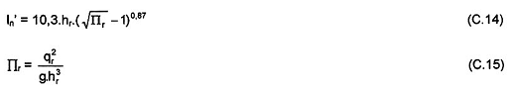
q_{r} là lưu lượng riêng tại mặt cắt ra.

PHỤ LỤC D
(Tham khảo)
Xác định chiều sâu và độ dốc phân giới
D.1. Xác định chiều sâu phân giới
Trong trường hợp chung (mặt cắt kênh có dạng bất kỳ) chiều sâu phân giới h_{k} xác định theo công thức: $\frac{ω_{k}^{3}}{B_{k}}=\frac{α\text{.}Q^{2}}{g}$; (D.1)
trong đó:
ω_{k} là diện tích mặt cắt ướt của kênh ứng với chiều sâu h_{k}, tính bằng mét vuông (m²);
B_{k} là bề rộng mặt thoáng của kênh ứng với chiều sâu h_{k}, tính bằng mét (m);
α là hệ số động lượng; Q là lưu lượng dòng chảy, tính bằng mét khối trên giây (m³/s).
Đối với những kênh có mặt cắt xác định, chiều sâu h_{k} tính theo công thức sau:
D.1.1. Kênh có mặt cắt chữ nhật: $h_{\text{kn}}=\sqrt[3]{\frac{α\text{.}q^{2}}{g}}$; (D.2)
q là lưu lượng đơn vị (m²/s). Khi tính α = 1; g = 9,81 m/s²
h_{k} = 0,467.q^{2/3} (D.3)
D.1.2. Kênh có mặt cắt hình parabol: $h_{k}=0,\text{455}\sqrt[4]{\frac{Q^{2}}{P}}$ (D.4)
trong đó: P là thông số parabol xác định theo phương trình
x² = 2.P.y (D.5)
D.1.3. Kênh có mặt cắt hình tam giác: $h_{k}=\sqrt[5]{\frac{2\text{.}α\text{.}Q^{2}}{g\text{.}m^{2}}}$ (D.6)
m = tg$\frac{ϕ}{2}$; (ϕ là góc đỉnh) (D.7)
D.1.4. Kênh có mặt cắt hình thang:
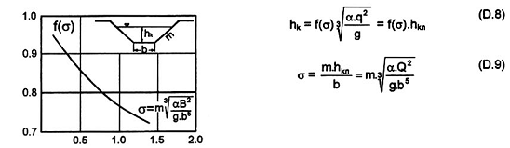
Hình D1 - Đồ thị xác định hệ số f(σ)
h_{kn} là chiều sâu phân giới trong kênh chữ nhật, xác định theo công thức (D.2) hoặc (D.3);
b là đáy dưới của mặt cắt hình thang; f(σ) tra bảng D1 hoặc đồ thị Hình D.1.
D.2. Xác định độ dốc phân giới
Độ dốc phân giới i_{k} xác định theo công thức:
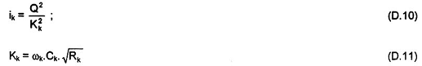
ω_{k}, C_{k}, R_{k} lần lượt là tiết diện ướt, hệ số Sedi và bán kính thủy lực ứng với chiều sâu tới hạn h_{k}.
Bảng D.1 - Giá trị hệ số f()
σ | f(σ) | σ | f(σ) | σ | f(σ) | σ | f(σ) | σ | f(σ)
0,120 | 0,961 | 0,270 | 0,927 | 0,420 | 0,879 | 0,640 | 0,831 | 0,940 | 0,780
0,130 | 0,958 | 0,280 | 0,914 | 0,430 | 0,876 | 0,660 | 0,827 | 0,960 | 0,777
0,140 | 0,955 | 0,290 | 0,911 | 0,440 | 0,874 | 0,680 | 0,834 | 0,980 | 0,774
0,150 | 0,952 | 0,300 | 0,909 | 0,450 | 0,871 | 0,700 | 0,820 | 1,000 | 0,771
0,160 | 0,949 | 0,310 | 0,906 | 0,460 | 0,869 | 0,720 | 0,816 | 1,050 | 0,763
0,170 | 0,946 | 0,320 | 0,903 | 0,470 | 0,867 | 0,740 | 0,813 | 1,100 | 0,757
0,180 | 0,943 | 0,330 | 0,901 | 0,480 | 0,865 | 0,760 | 0,809 | 1,150 | 0,750
0,190 | 0,940 | 0,340 | 0,898 | 0,490 | 0,862 | 0,780 | 0,805 | 1,200 | 0,744
0,200 | 0,937 | 0,350 | 0,895 | 0,500 | 0,860 | 0,800 | 0,802 | 1,250 | 0,737
0,210 | 0,934 | 0,360 | 0,893 | 0,520 | 0,856 | 0,820 | 0,799 | 1,300 | 0,731
0,220 | 0,931 | 0,370 | 0,891 | 0,540 | 0,852 | 0,840 | 0,796 | 1,350 | 0,726
0,230 | 0,928 | 0,380 | 0,888 | 0,560 | 0,848 | 0,860 | 0,793 | 1,400 | 0,721
0,240 | 0,925 | 0,390 | 0,886 | 0,580 | 0,843 | 0,880 | 0,789
0,250 | 0,922 | 0,400 | 0,883 | 0,600 | 0,839 | 0,900 | 0,786
0,260 | 0,920 | 0,410 | 0,881 | 0,620 | 0,835 | 0,920 | 0,783

PHỤ LỤC E
(Tham khảo)
Tổn thất do ma sát theo chiều dài cống
E.1. Công thức tổng quát tính tổn thất cột nước dọc đường cho dòng chảy đều, dùng cho dòng chảy tầng lẫn chảy rối
trong đó:
h_{d} là tổn thất do ma sát theo chiều dài ống;
$λ\text{.}\frac{L}{D}$ là hệ số tổn thất do ma sát theo chiều dài ống;
λ là hệ số sức cản dọc đường;
L là chiều dài đoạn ống; D là đường kính ống, tính bằng mét (m);
V là vận tốc trung bình của dòng chảy, tính bằng mét trên giây (m/s).
E.2. Hệ số sức cản dọc đường
E.2.1. Hệ số sức cản dọc đường khi chảy tầng
Liên hệ giữa hệ số λ và hệ số sedi C có dạng
CHÚ THÍCH:
1) Đối với ống có mặt cắt tròn hệ số Râynôn (Re) xác định theo công thức
v và D xem Điều E.1; υ là hệ số nhớt động học của chất lỏng;
2) Đối với ống có mặt cắt ngang khác
3) Đối với ống không phải là mặt cắt tròn có thể tính đổi về đường kính tương đương
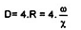
R là bán kính thủy lực, tính bằng mét (m);
ω là diện tích mặt cắt ướt, tinh bằng mét vuông (m²);
x là chu vi ướt, tính bằng mét (m).
E.2.2. Hệ số sức cản dọc đường khi chảy rối trong các thành trơn thủy lực
+ Khi Re ≤ 100.000
+ Khi Re > 100.000
+ Trường hợp Re = 5000 ÷ 3000000 có thể tính hệ số λ theo công thức
E.2.3. Hệ số sức cản dọc đường khi chảy rối trong thành hoàn toàn nhám
Δ là độ nhám tuyệt đối tương đương, tra theo Bảng E.1 ;
D là đường kính ống, tính bằng mét (m).
E.2.4. Hệ số sức cản dọc đường trong khu vực thành nhám
Các ký hiệu giống E.2.3
Bảng E.1 - Độ nhám tuyệt đối
Vật liệu và loại ống | Trạng thái của ống | Δ (mm)
Ống kéo bằng thủy tinh và kim loại mầu | Mới trơn về kỹ thuật | 0,001 - 0,01
Ống thép không có khe | Mới và sạch, đặt cẩn thận  Sau một số năm khai thác | 0,02 - 0,05  0,15 - 0,30
Ống hàn bằng thép | Mới và sạch  Sau khi làm sạch một ít han rỉ  Bị rỉ không nhiều  Bị rỉ, đã cũ  Bị rỉ hoặc có nhiều lớp lắng đọng | 0,03 - 0,10  0,10 - 0,20  0,30 - 0,70  0,80 - 1,50  2,00 - 4,00
Ống thép nối bằng đinh tán | Hàng đinh đặt dọc và ngang theo một hàng cố định, tình trạng mặt ngoài tốt. | 0,30 - 0,40
Ống thép nối bằng đinh tán | Hai hàng đinh dọc và một hàng ngang, không bị han rỉ. | 0,60 - 0,70
Ống thép nối bằng đinh tán | Ngang một hàng, dọc một hàng, quét nhựa hoặc sơn phía trong | 1,20 - 1,30
Ống thép nối bằng đinh tán | Có 4 - 6 hàng đinh dọc, đã khai thác nhiều năm | 2,00
Ống thép nối bằng đinh tán | Ngang có 4 hàng, dọc có 6 hàng | 4,00
Ống thép pha kẽm | Mới và sạch | 0,10 - 0,20
Ống thép pha kẽm | Sau một số năm khai thác | 0,40 - 0,70
Ống gang | Quét atfan | 0,12 - 0,30
Ống gang | Mới | 0,20 - 0,50
Ống gang | Đã dùng cũ | 0,50 - 1,50
Ống gang | Rất cũ | dưới 3,00
Ống gỗ | Bằng các thanh gỗ bào cẩn thận | 0,10 - 0,30
Ống gỗ | Bằng các thanh gỗ thường | 0,30 - 1,00
Ống gỗ | Bằng các thanh gỗ không bào | 1,00 - 2,50
Ống xi măng | Mới | 0,05 - 0,10
Ống xi măng | Đã sử dụng | 0,60
Ống bê tông | Có bề mặt tốt, mài nhẵn | 0,30 - 0,80
Ống bê tông | Chất lượng trung bình | 2,50
Ống bê tông | Bề mặt thô (nhám) | 3,00 - 9,00
Ống nối cao su |  | 0,03
E.2.4. Hệ số sức cản dọc đường trong khu sức cản bình phương
Các kí hiệu xem E.2.3

THƯ MỤC TÀI LIỆU THAM KHẢO
[1] 14TCN 198- 2006: Công trình thủy lợi - các công trình tháo nước - Hướng dẫn tính toán khí thực.
[2] QPTL C - 8 - 76: Quy phạm tính toán thủy lực đập tràn.
[3] Sổ tay tính toán thủy lực của P.G. Kixêlep.
[4] Sổ tay kỹ thuật thủy lợi.
[5] EM 1110 - 2 - 1602 Hydraulic design of reservoir outlet works.

MỤC LỤC
1. Phạm vi áp dụng
2. Tài liệu viện dẫn
3. Thuật ngữ và định nghĩa
4. Ký hiệu
5. Những yêu cầu kỹ thuật trong việc tính toán thủy lực cống dưới sâu
6. Các thiết bị chính của cống
7. Nội dung và trình tự tính toán thủy lực cống dưới sâu
7.1. Các nội dung cần tính toán
7.2. Chế độ dòng chảy trong cống dưới sâu và sơ đồ tính toán thủy lực
7.3. Xác định khả năng tháo của cống dưới sâu
7.4. Xác định cột nước tác dụng của cống dưới sâu
7.5. Các yếu tố ảnh hưởng đến khả năng tháo của cống
7.6. Kiểm tra khả năng hình thành phễu khí
7.7. Kiềm tra khả năng xuất hiện khí hóa
7.8. Xác định khả năng tháo của ống dẫn không khí
7.9. Xác định vị trí nước nhảy trong cống:
7.10. Xác định áp suất thủy động trong cống
Phụ lục A: Xác định các hệ số tổn thất cục bộ trong cống (Quy định)
Phụ lục B: Những đặc tính cơ bản của các cửa van thường dùng (Tham khảo)
Phụ lục C: Xác định chiều sâu liên hiệp sau cống không có bậc (Tham khảo)
Phụ lục D: Xác định chiều sâu và độ dốc phân giới (Tham khảo)
Phụ lục E: Tổn thất do ma sát theo chiều dài cống (Tham khảo)

